АННОТАЦИЯ
Выпускная квалификационная работа посвящена разработке клиентской части веб-сервиса Dockee для автоматизированного анализа юридических документов для выявления рисков и признаков мошенничества с помощью ИИ-агента.
Проведён анализ рынка LegalTech и отечественных решений; выявлено отсутствие продукта, объединяющего подсветку рисков, интерактивный чат с ИИ, систему заметок и навигацию. Сформулированы 33 функциональных и 26 нефункциональных требований к интерфейсу.
На основе методологии User-Centered Design и эвристик Нильсена спроектирована информационная архитектура, построены диаграммы прецедентов и активности. Разработаны вайрфреймы, дизайн-
макеты и интерактивный прототип в Figma с проработкой визуальной иерархии, типографики и адаптивной вёрстки.
Выполнен сравнительный анализ фреймворков React, Angular и Vue.js; выбран Vue.js 3 с Composition API, Vite, CSS с БЭМ. Реализованы лендинг и четыре рабочих экрана сервиса. Интеграция с сервером выполнена через REST API с JWT-аутентификацией; обеспечена защита от XSS, CSRF, безопасное хранение токенов.
Общий объём работы — 92 страниц (60 — основного текста, 27 — приложений). Работа содержит 46 рисунков, 17 таблиц, 6 приложений, 32 источников.
Ключевые слова: клиентская часть, пользовательский интерфейс, веб-сервис, анализ юридических документов, искусственный интеллект, legaltech, проектирование интерфейса, вайрфреймы, прототипирование в figma, vue.js, компонентный подход, адаптивный дизайн, безопасность клиентской части, rest api.

ОГЛАВЛЕНИЕ
ВВЕДЕНИЕ 6
1 ИССЛЕДОВАНИЕ ПРЕДМЕТНОЙ ОБЛАСТИ, АНАЛИЗ РЕШЕНИЙ И ВЫЯВЛЕНИЕ ТРЕБОВАНИЙ 8
1.1 Анализ рынка систем автоматизированного анализа документов 8
1.2 Развитие в России и анализ отечественных решений 9
1.3 Методы и подходы к визуализации результатов анализа 10
1.4 Методы и подходы к организации интерактивного взаимодействия пользователя с ИИ-агентом и результатом 12
1.5 Принципы проектирования пользовательского интерфейса 13
1.6 Особенности проектирования лендинга сервиса 15
1.7 Безопасность и производительность клиентской части 16
1.8 Выбор технологий и инструментов для разработки пользовательского интерфейса 19
1.9 Требования к пользовательскому интерфейсу 23
1.9.1 Основные функциональные требования 23
1.9.2 Основные нефункциональные требования 24
Выводы по главе 1 25
2 ПРОЕКТИРОВАНИЕ ПОЛЬЗОВАТЕЛЬСКОГО ИНТЕРФЕЙСА 26
2.1 Анализ целевой аудитории 26
2.2 Бизнес-процессы 27
2.2.1 Регистрация и онбординг пользователя 28
2.2.2 Загрузка и анализ документа 28
2.2.3 Работа с результатами анализа 28
2.3 Пользовательские истории 29
2.3.1 Истории пользователя 29
2.3.2 Истории администратора 30
2.3.3 Истории менеджера поддержки 30
2.3.4 Сценарии подсистемы биллинга 31
2.3.5 Карта пользовательских историй 32
2.4 Диаграммы прецедентов 33
2.5 Пути движения пользователей 37
2.6 Диаграммы активности 38
2.7 Структурная минимизация интерфейса пользователя 39
2.7.1 Построение структуры диалогов интерфейса пользователя 40
2.7.2 Определение устойчивых навигационных элементов 40
2.7.3 Формирование структуры главного экрана 41
2.8 Разработка набросков интерфейса пользователя 41
2.8.1 Целевые разрешения экранов сервиса 41
2.8.2 Набросок лендинга сервиса 42
2.8.3 Набросок главного экрана сервиса 43
2.9 Разработка дизайн-макетов и интерактивного прототипа пользовательского интерфейса 43
Выводы по главе 2 44
3 РАЗРАБОТКА КЛИЕНТСКОЙ ЧАСТИ И ОПИСАНИЕ ПОЛУЧЕННЫХ РЕЗУЛЬТАТОВ 45
3.1 Разработка пользовательского интерфейса лендинга 45
3.2 Разработка пользовательского интерфейса сервиса 47
3.3 Интеграция с серверной частью сервиса 51
3.4 Обеспечение безопасности и производительности 54
3.5 Пользовательская документация 56
3.6 Анализ полученных результатов и обратная связь 57
Выводы по главе 3 59
ЗАКЛЮЧЕНИЕ 60
СПИСОК ИСПОЛЬЗОВАННЫХ ИСТОЧНИКОВ 62
ПРИЛОЖЕНИЯ 66
Приложение А 67
Приложение Б 71
Приложение В 79
Приложение Г 85
Приложение Д 87
Приложение Е 89

ВВЕДЕНИЕ
Юридическая проверка документов отнимает часы. Любой документ может включать в себя 40 страниц, десятки пунктов, ссылки на нормативные акты, скрытые оговорки в приложениях. Необходимо, чтобы юрист безошибочно читал, сверял и перечитывал документы. При обработке нескольких десятков документов в неделю возникновение ошибок становится не вопросом вероятности, а вопросом времени.
Искусственный интеллект способен обрабатывать такой объём за секунды [1]. Алгоритмы находят противоречия, выделяют подозрительные формулировки, сопоставляют с действующим законодательством. Однако без удобного интерфейса результат анализа теряет ценность: пользователь не понимает, почему конкретный пункт помечен как рискованный, не может уточнить детали, не видит контекста. По данным Nielsen Norman Group, 88% пользователей не возвращаются на сайт после неудачного первого опыта.
Стартап Dockee разрабатывается командой из пяти человек. Бэкенд написан на Go с использованием фреймворка Gin и базы данных PostgreSQL. Для анализа документов интегрирован DeepSeek API, обеспечивающий распознавание юридических и финансовых рисков. Персональные данные защищены NER-анонимизацией в соответствии с требованиями Федерального закона ФЗ-152. Настоящая работа посвящена фронтенд-части: проектированию и реализации пользовательского интерфейса, через который юристы и предприниматели взаимодействуют с системой.
Объектом исследования выступает информационная система автоматизированного анализа юридических документов. Предмет исследования: пользовательский интерфейс сервиса для анализа документов и работы с результатом.
Целью работы является разработка системы автоматизированного анализа документов, которая позволит выявлять юридические и финансовые риски, несоответствие нормативным требованиям и признаки мошенничества с помощью интегрированного ИИ-агента и средств защиты конфиденциальной информации.
Для достижения поставленной цели сформулированы следующие задачи:
1. Провести анализ предметной области и существующих решений для выявления требований к пользовательскому интерфейсу.
2. Разработать информационную архитектуру и описать пользовательские сценарии.
3. Изучить вопросы безопасности и производительности клиентской части веб-приложений для принятия мер по защите данных и оптимизации.
4. Разработать прототипы и дизайн-макеты пользовательского интерфейса сервиса.
5. Изучить современные методы и инструменты разработки пользовательских интерфейсов, провести их сравнительный анализ и обосновать выбор технологий.
6. Разработать пользовательский интерфейс в соответствии с требованиями и прототипами.
7. Проанализировать результаты и внести правки по итогам обратной связи.
8. Разработать пользовательскую документацию, инструкцию по эксплуатации приложения с описанием развертывания и сопровождения.

1 ИССЛЕДОВАНИЕ ПРЕДМЕТНОЙ ОБЛАСТИ, АНАЛИЗ РЕШЕНИЙ И ВЫЯВЛЕНИЕ ТРЕБОВАНИЙ

1.1 Анализ рынка систем автоматизированного анализа документов
Юридическая отрасль переживает цифровую перестройку. Рынок LegalTech, по данным Grand View Research, достиг отметки в 32 млрд долларов к 2025 году и, согласно прогнозам, вырастет до 78 млрд долларов к 2035 году при среднегодовом темпе роста (Compound Annual Growth Rate, CAGR) 9,2% [1]. Движущая сила этого роста не столько в желании юристов «идти в ногу со временем», сколько в экономической необходимости: ручная проверка одного договора занимает от 40 минут до нескольких часов, тогда как автоматизированный анализ укладывается в секунды.
Сегмент Legal AI развивается ещё агрессивнее. Statista оценивает его объём в 2,19 млрд долларов по итогам 2024 года с прогнозом роста до 3,64 млрд долларов к 2030 году (CAGR 10,7%). Почему этот сегмент опережает общий рынок? Потому что модели обработки естественного языка (Natural Language Processing, NLP) за последние три года научились работать с юридическими текстами на уровне, достаточном для коммерческого применения. Если в 2020 году ИИ мог лишь классифицировать документ по типу, то к 2024 году он способен выделить конкретные риски, указать на противоречия между пунктами и предложить формулировки для исправления.
Облачные технологии стали общепринятым стандартом. По данным American Bar Association, к 2024 году более 70% юридических фирм в США используют облачные инструменты для работы с документами [2]. Переход в облако объясним: юристы работают с клиентами удалённо, доступ к документам нужен с любого устройства, а содержать собственную серверную инфраструктуру для небольшой практики из 5-10 человек нерентабельно.
На рынке автоматизированного анализа документов можно выделить два крупных направления. Первое, сервисы для профессионалов, помогает юристам быстрее проверять договоры, находить риски и формировать отчёты. Второе, инструменты защиты от мошенничества, ориентировано на банки, страховые компании и корпорации, которым нужно выявлять подделки, несоответствия и подозрительные паттерны в потоке входящих документов. Dockee будет находиться на пересечении обоих направлений: сервис должен анализировать юридические документы для профессионалов, но при этом акцентировать внимание на рисках и признаках мошенничества.

1.2 Развитие в России и анализ отечественных решений
Российский рынок LegalTech формируется по собственной траектории. По оценке РБК, его объём составляет порядка 15 млрд рублей, причём доля отечественных решений превышает 95% [3]. Причина такой автономности проста: российское законодательство имеет свою специфику (Гражданский кодекс, ФЗ-152 о персональных данных, отраслевые регуляции), и зарубежные платформы, обученные на англосаксонском праве, плохо справляются с русскоязычными документами.
ИИ проникает в юридическую практику неравномерно. РБК отмечает, что крупные юридические фирмы уже используют ИИ для рутинных задач: проверки контрагентов, анализа судебной практики, подготовки шаблонных документов [4]. Малые практики и частные юристы, напротив, часто ограничены Excel-таблицами и ручным поиском по базам.
В ходе исследования были изучены три наиболее заметных отечественных решения и сопоставлены их возможности с функциональностью Dockee. Яндекс Нейроюрист работает как чат-бот: пользователь задаёт вопрос текстом, получает ответ. Загрузить договор и получить его разбор по пунктам нельзя. Embedika Contract умеет подсвечивать рисковые фрагменты в тексте, что ближе к поставленной задаче, однако лишён встроенного чата и возможности оставлять заметки к конкретным рискам. Noroots генерирует итоговый отчёт по документу, но интерактивная работа с текстом (навигация по рискам, вопросы к ИИ по выделенному фрагменту) отсутствует. Сравнение решений приведено в Таблице 1.1.
Таблица 1.1 — Сравнительный анализ существующих отечественных решений
Критерий | Яндекс Нейроюрист | Embedika Contract | Noroots | Dockee
Загрузка и просмотр документа | — | Да | Да | Да
Подсветка рисков в тексте | — | Да | — | Да
Чат с ИИ по документу | Да (без привязки к документу) | — | — | Да
Вопросы по выделенному фрагменту | — | — | — | Да
Заметки к рискам | — | — | — | Да
Экспорт отчёта | — | Да | Да | Да
Навигация по рискам | — | Частично | — | Да
NER-анонимизация (ФЗ-152) | — | — | — | Да
Ни одно из рассмотренных решений не объединяет все четыре ключевые функции: просмотр документа с подсветкой рисков, интерактивный чат с ИИ, систему заметок и навигацию. Каждый инструмент решает свою узкую задачу.
Наиболее перспективный подход, который можно реализовать в Dockee, заключается во встраивании результатов анализа непосредственно в документ. Пользователь не должен читать отдельный отчёт и сопоставлять его с текстом договора. Риски должны подсвечиваться прямо в тексте, по клику открываться карточка с пояснением, а рядом отображаться чат для уточняющих вопросов. Такой подход сокращает когнитивную нагрузку и время проверки.

1.3 Методы и подходы к визуализации результатов анализа
Как показать юристу, что в договоре есть проблема, не заставляя его читать 30 страниц целиком? Вопрос визуализации результатов анализа является ключевым для UX сервиса анализа документов. Nielsen Norman Group подчёркивает, что эффективная визуализация данных снижает время на принятие решения в 2-3 раза по сравнению с текстовым представлением тех же данных [5].
Структурированный ответ ИИ в интегрированном чате. После загрузки и анализа документа пользователь получает сводный отчёт в формате чат-сообщения: перечень выявленных рисков, их классификация по степени серьёзности, рекомендации. Далее пользователь может задавать уточняющие вопросы. Чат сохраняет контекст диалога, что позволяет вести последовательный разбор документа.
Цветовая подсветка рисков непосредственно в тексте. Красный маркер обозначает критические риски (ущемление прав, отсутствие обязательных условий, противоречие законодательству). Жёлтый выделяет сомнительные формулировки, которые требуют внимания юриста, но могут быть допустимы в контексте конкретной сделки. Shneiderman в работе по информационной визуализации отмечает, что цветовое кодирование работает эффективнее текстовых пометок, когда категорий не более 5-7 [6]. Для сервиса анализа документов целесообразно ограничиться тремя уровнями (критический, сомнительный, информационный), чтобы не перегружать восприятие.
Сводная панель рисков и проблем с группировкой по важности. Боковая панель инспектора отображает все найденные риски в виде карточек, отсортированных по степени критичности. Юрист видит общую картину: 2 критических риска, 5 сомнительных, 3 информационных. По клику на карточку документ прокручивается к соответствующему фрагменту.
Рекомендации по исправлению. Каждая карточка риска содержит не только описание проблемы, но и конкретное предложение: «Рекомендуется добавить пункт о порядке расторжения» или «Формулировка допускает двоякое толкование, предлагается заменить на...». Рекомендации генерируются ИИ-агентом и носят вспомогательный характер.
Цветные метки на полосе прокрутки. По аналогии с тем, как IDE подсвечивает ошибки в коде на полосе прокрутки, маркеры рисков размещаются на скроллбаре документа. Юрист, ещё не прочитав документ, видит распределение проблем: если красные точки сконцентрированы в начале, значит, преамбула и определения требуют пристального внимания. Этот метод особенно полезен для длинных документов на 50 и более страниц.
Перечисленные методы работают совместно, дополняя друг друга. Сводная панель даёт общую картину, подсветка в тексте, точную локализацию, чат, глубокое понимание, а метки на скроллбаре, навигационную карту.

1.4 Методы и подходы к организации интерактивного взаимодействия пользователя с ИИ-агентом и результатом
Amershi и соавторы в руководстве по проектированию Human-AI Interaction сформулировали 18 рекомендаций, из которых для данной задачи наиболее релевантны три: система должна объяснять свои решения, допускать корректировку результатов пользователем и обрабатывать неоднозначные ситуации, информируя об этом пользователя, а не оставляя их без внимания [7]. Взаимодействие с ИИ-агентом в Dockee может быть организовано по трём каналам.
Чат-помощник. Выдвижная панель справа от документа позволяет задавать вопросы. Контекстные вопросы привязаны к выделенному фрагменту текста: пользователь выделяет абзац, нажимает «Спросить ИИ» и получает анализ именно этого фрагмента. Свободные вопросы касаются документа в целом: «Какие существенные условия отсутствуют?», «Соответствует ли договор ФЗ-44?». ИИ-агент на базе DeepSeek API обрабатывает оба типа, сохраняя историю диалога в рамках сессии.
Система заметок. Заметки бывают привязанными и общими. Привязанная заметка создаётся из карточки конкретного риска: юрист читает описание проблемы, формулирует своё мнение («Риск незначительный, клиент согласен с условием») и сохраняет. Общие заметки относятся ко всему документу и используются как рабочий блокнот. Shneiderman подчёркивает, что возможность аннотирования результатов анализа критична для систем, где человек принимает окончательное решение на основе рекомендаций машины [8].
Навигация. Её можно организовать четырьмя способами: автоматически генерируемое оглавление документа, полнотекстовый поиск по содержимому, переход от карточки риска к соответствующему фрагменту текста (и обратно) и уже упомянутые цветные метки на полосе прокрутки. Каждый способ решает свою задачу. Оглавление подходит для последовательного чтения. Поиск, для быстрого нахождения конкретного термина. Переход из инспектора, для точечной проверки рисков. Метки на скроллбаре, для общей ориентации в документе.
Зачем столько каналов? По опыту разработки, юристы сильно различаются в стиле работы. Одни читают договор от начала до конца и по ходу задают вопросы. Другие сначала смотрят сводку рисков и разбирают только проблемные места. Третьи ищут конкретные пункты (ответственность, форс-мажор, порядок расторжения). Интерфейс должен поддерживать все три стратегии, не навязывая единственный сценарий.

1.5 Принципы проектирования пользовательского интерфейса
Разработка пользовательского интерфейса для системы анализа документов требует опоры на проверенные принципы проектирования. Прежде чем обсуждать конкретные решения для Dockee, следует определить теоретическую базу.
UX (User Experience) и UI (User Interface) часто употребляются вместе, но описывают разные вещи. UX отвечает на вопрос «как пользователь воспринимает взаимодействие с системой?»: удобно ли загрузить документ, понятно ли, что означает красная подсветка, легко ли найти кнопку экспорта. UI отвечает на вопрос «как система выглядит?»: цветовая палитра, типографика, размеры кнопок, расположение элементов. Donald Norman в книге "Design of Everyday Things" формулирует это так: хороший UX делает систему понятной без инструкции, хороший UI делает её приятной в использовании [9].
User-Centered Design (UCD). Стандарт описывает итеративный процесс проектирования, ставящий потребности пользователя в центр каждого решения [10, 11]. Процесс состоит из четырёх фаз: исследование, концепция, прототипирование, тестирование и итерация.
Эвристики Нильсена. Jakob Nielsen сформулировал 10 эвристик юзабилити, которые остаются актуальным инструментом оценки интерфейсов уже более 30 лет [12]. Для проектируемого сервиса можно выделить шесть наиболее релевантных.
Видимость состояния системы: при анализе документа отображается прогресс-бар с этапами. Без обратной связи пользователь через 10 секунд решит, что система зависла. Соответствие реальному миру: карточки рисков используют юридическую терминологию, а не техническую. Предотвращение ошибок: при удалении документа появляется диалог подтверждения с указанием имени файла; Krug в "Don't Make Me Think" утверждает, что предотвратить ошибку дешевле, чем исправить её последствия [13]. Распознавание вместо запоминания: иконки в боковом меню сопровождаются текстовыми подписями, цветовые маркеры дублируются метками. Помощь и документация: встроенная контекстная справка доступна по кнопке, при первом входе показываются onboarding-подсказки. Гибкость и эффективность: горячие клавиши позволяют опытному пользователю обходиться без мыши.
Гештальт-принципы восприятия. Принцип близости: карточки рисков одного уровня критичности расположены рядом, образуя визуальную группу. Принцип подобия: все критические риски обозначены красным, все сомнительные, жёлтым. Пользователь считывает уровень опасности по цвету, не читая текст. Принцип замкнутости: каждая карточка имеет чёткие границы, отделяющие её от соседних.
Закон Фиттса: время наведения на цель пропорционально расстоянию и обратно пропорционально размеру.
Закон Хика: время принятия решения растёт логарифмически с увеличением числа вариантов.
Доступность. Стандарт определяет требования к доступности веб-контента [14]. Уровень AA предписывает контрастность текста не менее 4,5:1. При проектировании юридического сервиса рекомендуется подбирать палитру с запасом. Также целесообразно обеспечить навигацию с клавиатуры и снабдить изображения альтернативными текстами.

1.6 Особенности проектирования лендинга сервиса
Лендинг (landing page) в контексте Dockee выполняет роль ознакомительно-навигационной страницы. На лендинге демонстрируется интерфейс сервиса, а его структура обеспечивает понимание организации сервиса и наглядность ключевых элементов управления [15].
Структура лендинга должна быть выстроена по принципу последовательного знакомства. Посетитель не должен скроллить, чтобы понять суть сервиса.
Для юридического сервиса принципиально важны два аспекта. Первый: наглядная демонстрация интерфейса. Посетитель видит, как выглядит рабочее пространство с подсвеченными рисками, панелью инспектора и чатом ИИ-помощника. Второй: информация о защите данных. Юристы работают с конфиденциальными документами, и сервис должен чётко объяснить меры безопасности: NER-анонимизация персональных данных (ФЗ-152), шифрование при передаче.

1.7 Безопасность и производительность клиентской части
Клиентская часть веб-приложения находится в потенциально враждебной среде: браузер пользователя доступен для атак, расширений и вредоносных скриптов. Для сервиса, работающего с юридическими документами и персональными данными, безопасность интерфейса не менее важна, чем безопасность сервера.
XSS (Cross-Site Scripting). Межсайтовый скриптинг остаётся в OWASP Top 10 клиентских уязвимостей [16]. При XSS-атаке злоумышленник может внедрить вредоносный JavaScript-код, который выполняется в браузере жертвы с полномочиями текущей сессии. Выделяют три типа: сохраняемый (stored) XSS (Рисунок 1.1), когда скрипт сохраняется на сервере и выполняется у каждого, кто откроет заражённый контент; отражённый (reflected) XSS (Рисунок 1.2), когда скрипт передаётся через URL-параметр; XSS на основе DOM (Рисунок 1.3), когда скрипт внедряется через манипуляцию DOM-деревом без участия сервера. Для Dockee сохраняемый XSS может быть особенно опасен, поскольку заметки создаются пользователями и отображаются в интерфейсе.
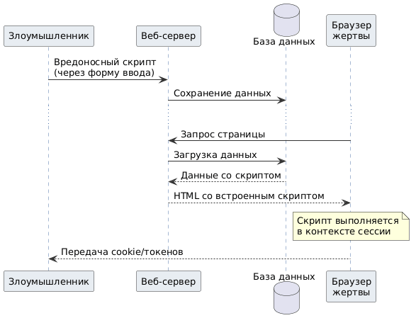
Рисунок 1.1 — Структура XSS-атаки сохраняемого типа
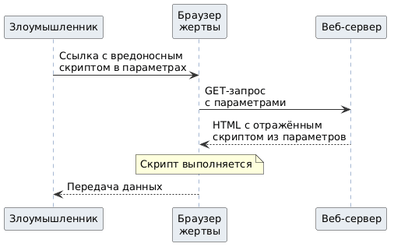
Рисунок 1.2 — Структура отражённой XSS-атаки
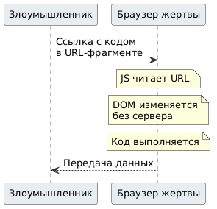
Рисунок 1.3 — Структура XSS-атаки на основе DOM
Защита от XSS реализуется на нескольких уровнях: экранирование пользовательского ввода при рендеринге, запрет директивы v-html для пользовательского контента, санитизация данных на стороне сервера.
CSRF (Cross-Site Request Forgery) позволяет выполнять действия от имени авторизованного пользователя без его ведома. Защита: атрибут SameSite=Strict для cookies и CSRF-токены в заголовках POST/PUT/DELETE-запросов.
Clickjacking использует прозрачный iframe поверх легитимной страницы. Защита: HTTP-заголовок X-Frame-Options: DENY.
CSP (Content Security Policy) позволяет указать браузеру, откуда разрешено загружать ресурсы [17]. Для сервиса анализа документов рекомендуется настроить политику строго: разрешить скрипты только с собственного домена и доверенных CDN с nonce-токенами, запретить inline-скрипты. При такой конфигурации даже при наличии XSS-уязвимости внедрённый скрипт не выполнится, если его источник отсутствует в белом списке.
OWASP Top 10 для клиентской части включает также небезопасное хранение данных и утечку информации через консоль [16]. Для защиты токенов авторизации целесообразно использовать httpOnly cookies (недоступны из JavaScript), а пользовательские данные хранить в оперативной памяти state-менеджера.
Механизмы хранения данных на клиенте.
Для выбора подходящего способа хранения данных на стороне клиента необходимо сравнить доступные механизмы по ключевым характеристикам. В Таблице 1.2 приведено сравнение localStorage, sessionStorage и Cookies.
Таблица 1.2 — Сравнение механизмов хранения данных на клиентской части
Критерий | localStorage | sessionStorage | Cookies
Срок хранения | Бессрочно (до очистки) | До закрытия вкладки | Настраиваемый (Expires/Max-Age)
Размер | ~5 МБ | ~5 МБ | ~4 КБ
Доступ из JS | Да | Да | Да (если нет httpOnly)
Отправка с запросами | Нет | Нет | Автоматически
Защита от XSS | Нет | Нет | httpOnly-флаг
Для сервиса анализа документов можно использовать следующую стратегию: localStorage подходит для несекретных настроек. SessionStorage удобен для временных данных текущей сессии анализа. JWT-токен (JSON Web Token) целесообразно передавать через httpOnly-cookie с флагами Secure и SameSite=Strict, что исключает его перехват через JavaScript.
Google определяет три ключевые метрики Core Web Vitals [18]: LCP (Largest Contentful Paint, цель менее 2,5 с), FID (First Input Delay, цель менее 100 мс), CLS (Cumulative Layout Shift, цель менее 0,1). Vite обеспечивает tree-shaking (удаление неиспользуемого кода) и code splitting (разделение на чанки, загружаемые по требованию) [19]. Маршруты загружаются лениво: начальная загрузка сокращается с ~800 КБ до ~250 КБ. Сжатие статики (gzip/brotli) уменьшает размер данных на 60-80%, кэширование через Cache-Control с хэшами в именах файлов исключает повторное скачивание неизменённых ресурсов.

1.8 Выбор технологий и инструментов для разработки пользовательского интерфейса
Веб-интерфейс любого приложения строится на трёх фундаментальных технологиях. HTML (HyperText Markup Language) задаёт структуру страницы: заголовки, абзацы, формы, кнопки, ссылки.
CSS (Cascading Style Sheets) отвечает за внешний вид. Блочная модель определяет отступы и размеры элементов. Media-запросы обеспечивают адаптивность интерфейса под разные размеры экранов. Для организации стилей в крупных проектах применяются методологии BEM и CSS Modules, изолирующие стили на уровне компонента.
JavaScript делает интерфейс интерактивным: обработка событий, манипуляция DOM-деревом, асинхронные запросы к серверу через fetch API. Текущая спецификация ECMAScript 2024 включает модульную систему, async/await для асинхронного кода и деструктуризацию объектов.
Однако при масштабировании до 10 и более экранов чистый JavaScript становится неуправляемым. Ручное отслеживание состояния приводит к рассинхронизации данных между компонентами. Фреймворки решают эти проблемы через компонентный подход, декларативный рендеринг и систему реактивности. Было рассмотрено три решения: React, Angular и Vue.js.
React основан на декларативном подходе с использованием JSX. Virtual DOM обеспечивает эффективное обновление интерфейса, сравнивая текущее и предыдущее состояние дерева компонентов. С 2019 года React перешёл на функциональные компоненты с хуками: useState, useEffect, useMemo [20]. Однонаправленный поток данных обеспечивает предсказуемость. Экосистема обширна, но фрагментирована, например: для маршрутизации нужен React Router, для состояния — Redux. Структура компонента представлена на Рисунке 1.4.
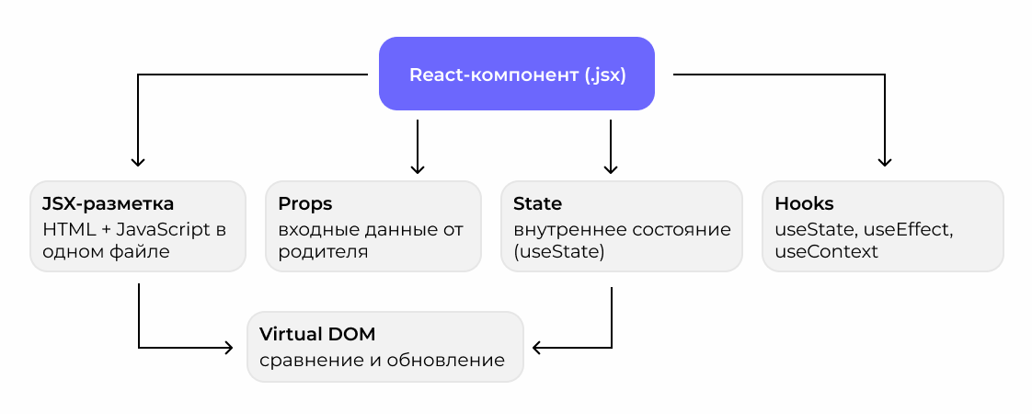
Рисунок 1.4 — Структура React-компонента
Angular представляет собой полноценный фреймворк с обязательным TypeScript, встроенным Dependency Injection и реактивным управлением через RxJS [21]. Angular CLI генерирует компоненты по шаблонам. Хорошо подходит для крупных корпоративных приложений с десятками разработчиков, но кривая обучения значительно круче.
Vue.js изначально проектировался как инструмент с низким порогом входа. Composition API группирует связанную логику в одном месте, решая проблему «прыжков» между секциями Options API [22]. Структура компонента представлена на Рисунке 1.5.
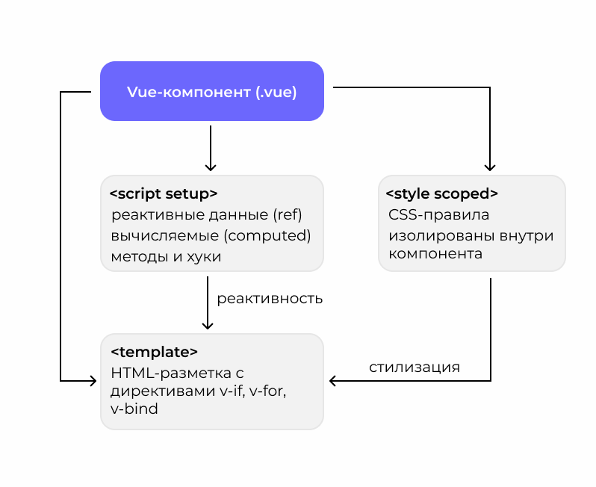
Рисунок 1.5 — Структура Vue-компонента
Composables (функции с префиксом use) извлекают переиспользуемую логику. Для сервиса анализа документов планируется создать useDocumentAnalysis, useAuth, useChat. Сравнение описанных фреймворков приведено в Таблице 1.3.
Таблица 1.3 — Сравнение фреймворков для разработки UI
Критерий | React | Angular | Vue.js
Подход | Библиотека (UI) | Полный фреймворк | Прогрессивный фреймворк
Язык | JavaScript/JSX (TS опционален) | TypeScript (обязателен) | JavaScript/SFC (TS опционален)
Размер бандла (min+gzip) | ~42 КБ (с ReactDOM) | ~130 КБ | ~33 КБ
npm загрузок/нед (2024) | ~23 млн | ~3 млн | ~5 млн
Кривая обучения | Средняя | Высокая | Низкая
TypeScript поддержка | Хорошая | Встроенная | Хорошая
Экосистема | Фрагментированная, обширная | Монолитная, встроенная | Сбалансированная
Почему выбран Vue.js? Для Dockee определяющими стали три фактора. Размер бандла критичен для первой загрузки. Низкий порог входа позволяет быстрее включаться в разработку. Composition API обеспечивает масштабируемость без превращения логики в неуправляемый монолит.
Сопутствующие инструменты. Vite заменил Webpack: холодный старт dev-сервера менее 300 мс (Webpack тратил 8-15 секунд), HMR обновляет страницу за 50-100 мс [23]. Pinia пришла на смену Vuex как официальное хранилище состояния для Vue 3, упростив API [24]. Vue Router обеспечивает маршрутизацию. CSS с методологией BEM выбран вместо Tailwind CSS: BEM обеспечивает предсказуемую структуру и изоляцию стилей на уровне компонента.
Библиотеки для работы с документами. Сервис планируется для работы с форматами PDF, DOCX и TXT. Для рендеринга PDF можно использовать vue-pdf, для генерации PDF-отчётов подходит PDF-lib, для конвертации DOCX в HTML, mammoth.js, для экспорта в XLSX — ExcelJS.
Для проектирования пользовательского интерфейса необходим инструмент для создания вайрфреймов, прототипов и дизайн-макетов. Были рассмотрены и сравнены три варианта: Figma как специализированный инструмент интерфейсного дизайна, Adobe Illustrator как универсальный векторный редактор и XDesign как отечественная альтернатива зарубежным облачным сервисам. Сравнение приведено в Таблице 1.4.
Таблица 1.4 — Сравнение инструментов проектирования
Критерий | Figma | Adobe Illustrator | XDesign
Специализация | UI и прототипы | Векторный редактор общего назначения | UI и прототипы
Платформы | Web, Windows, macOS, Linux | Windows, macOS | Web, Windows, macOS
Стоимость (1 пользователь) | Free / 12-15 $ в месяц | ≈ 23 $ / Creative Cloud | Free / платные планы
Коллаборация | Многопользовательская | Ограниченно | Многопользовательская
Компонентная система | Variants, auto-layout | Symbols (ограниченно) | Компоненты и состояния
Экспорт в код | Плагины Anima, Builder | SVG, CSS | HTML, CSS, SVG
Доступность в РФ | С ограничениями | Недоступен | Свободно
Зрелость экосистемы | Очень высокая | Высокая | Растущая
По результатам сравнения выбран Figma. Решение обусловлено тремя аргументами. Во-первых, Figma изначально проектировался под задачи UI-дизайна: компоненты, варианты, auto-layout и интерактивные состояния поддерживаются на уровне ядра и не требуют сторонних расширений. Во-вторых, зрелость экосистемы и доступность: Figma работает в браузере и на всех платформах, имеет обширную библиотеку плагинов и совместим с подходом "design to code".
После анализа и сравнения различных инструментов, охватывающих ключевые аспекты разработки пользовательского интерфейса — от проектирования и дизайна до сборки, управления состоянием, маршрутизации и стилизации — был сформирован оптимальный технологический стек.
Стек инструментов разработки интерфейса представлен в Таблице 1.5.

Таблица 1.5 — Технологический стек разработки UI
Инструмент | Назначение | Обоснование выбора
Vue.js 3 | Фронтенд-фреймворк | Минимальный бандл (33 КБ), Composition API, реактивность через Proxy
Vite | Сборщик | Старт менее 300 мс, HMR менее 100 мс, tree-shaking из коробки
Vue.js 3 | Фронтенд-фреймворк | Минимальный бандл (33 КБ), Composition API, реактивность через Proxy
Vite | Сборщик | Старт менее 300 мс, HMR менее 100 мс, tree-shaking из коробки
Pinia | Управление состоянием | Упрощённый API, DevTools-интеграция, TypeScript-совместимость
Vue Router 4 | Маршрутизация | Ленивая загрузка маршрутов, навигационные гарды
CSS + BEM | Стилизация | Предсказуемая структура, изоляция стилей, читаемость
Figma | Проектирование, дизайн | Поддержка функционала для UI-задач, зрелость экосистемы и доступность
Сформированный стек технологий закрывает все этапы создания интерфейса: от проектирования в Figma до разработки на Vue.js 3 с использованием Vite, Pinia и Vue Router. CSS с БЭМ (Блок-Элемент-Модификатор) обеспечивает поддерживаемую стилизацию.

1.9 Требования к пользовательскому интерфейсу
На основании проведённого анализа были сформулированы требования к пользовательскому интерфейсу сервиса Dockee. Требования разделены на две группы: функциональные и нефункциональные. Ниже приведён обзор основных требований каждой группы; полный перечень представлен в Приложении Б.

1.9.1 Основные функциональные требования
Функциональные требования определяют поведение системы с точки зрения конечного пользователя. Приоритет «Высокий» присвоен требованиям, без которых невозможен базовый сценарий (загрузка, анализ, работа с отчётом). «Средний» — улучшающим опыт взаимодействия. «Низкий» — углублённой функциональности, востребованной преимущественно профессиональным сегментом аудитории. В таблице ниже перечислены ключевые функциональные требования из каждого блока (Таблица 1.6).
Таблица 1.6 — Ключевые (основные) функциональные требования
ID | Требование | Приоритет
ФТ-01 | Загрузка PDF, DOCX, TXT (диалог и drag-and-drop) | Высокий
ФТ-04 | Встроенный просмотрщик документа | Высокий
ФТ-07 | Подсветка рисков в тексте цветными маркерами | Высокий
ФТ-08 | Три уровня критичности (критич./сомн./инфо) | Высокий
ФТ-10 | Список рисков с группировкой | Высокий
ФТ-13 | ИИ-помощник (выдвижная панель-чат) | Высокий
ФТ-16 | Заметки к конкретному риску | Средний
ФТ-18 | Смена статуса риска (принять/отклонить/уточнить) | Средний
ФТ-19 | Экспорт отчёта в PDF | Высокий
ФТ-22 | Просмотр списка загруженных документов | Высокий
ФТ-30 | Страница аналитики с фильтрами | Низкий
ФТ-33 | Личный кабинет (профиль, настройки, подписка) | Средний
Всего в системе реализовано 33 функциональных требования. Полный перечень со столбцами «Требование», «Зачем» и «Как проверить» приведён в Приложении Б, Таблица Б.1.

1.9.2 Основные нефункциональные требования
Нефункциональные требования задают характеристики качества: производительность, доступность, совместимость, безопасность. В отличие от функциональных, они применимы ко всему интерфейсу и проверяются автоматизированными инструментами или внешним мониторингом.
Полный перечень нефункциональных требований включает 18 пунктов. В таблице ниже представлены ключевые нефункциональные требования, задающие целевой профиль качества интерфейса (Таблица 1.7).
Для каждого из перечисленных требований определено конкретное измеримое значение. Это делает проверку объективной: результат либо соответствует целевым показателям, либо нет. Такой подход исключает субъективную оценку и позволяет однозначно судить о выполнении каждого требования.

Таблица 1.7 — Ключевые нефункциональные требования (обзор)
ID | Категория | Требование | Целевое значение
НФТ-01 | Скорость | Время отклика интерфейса | менее 200 мс
НФТ-02 | Скорость | Время анализа документа | менее 30 с
НФТ-03 | Совместимость | Минимальная ширина адаптива | 320 px
НФТ-05 | Совместимость | Поддержка браузеров | Chrome/FF/Safari/Edge
НФТ-06 | Безопасность | Протокол передачи | HTTPS (TLS 1.3)
НФТ-08 | Безопасность | Экранирование ввода | Все выводимые данные
НФТ-10 | Надёжность | Uptime интерфейса | 99,5 %
НФТ-13 | Доступность | Контрастность (WCAG AA) | более 4,5:1
НФТ-14 | Метрики CWV | Largest Contentful Paint | менее 2,5 с
НФТ-17 | Скорость | Размер JS-бандла (gzip, старт) | менее 300 КБ
Полный перечень нефункциональных требований, а также перечень UX-требований, относящихся к юзабилити-тестированию, приведены в Таблице Б.3 и Таблице Б.5 соответственно (Приложение Б).

Выводы по главе 1
Проведённый анализ рынка LegalTech показал устойчивый рост сегмента Legal AI и подтвердил востребованность инструментов автоматизированного анализа документов. Сравнение отечественных решений выявило отсутствие продукта, объединяющего подсветку рисков, интерактивный чат с ИИ, систему заметок и полноценную навигацию в одном интерфейсе. На основе принципов UCD, эвристик Нильсена и требований WCAG 2.1 сформулировано 59 требований к пользовательскому интерфейсу, а технологический стек обоснован на основе конкретных задач проекта.

2 ПРОЕКТИРОВАНИЕ ПОЛЬЗОВАТЕЛЬСКОГО ИНТЕРФЕЙСА

2.1 Анализ целевой аудитории
Проектирование интерфейса сервиса Dockee начинается с вопроса: кто будет им пользоваться? Ответ определяет каждое решение, от расположения кнопок до формулировок в отчётах. На основе анализа предметной области и типовых сценариев использования можно выделить два основных сегмента потенциальных пользователей сервиса.
Первый сегмент составляют юристы, адвокаты и сотрудники юридических отделов. Эти специалисты ежедневно работают с договорами, дополнительными соглашениями, актами и протоколами разногласий. Их запрос к сервису конкретен: точное выявление рисков с юридическими пояснениями, фильтрация замечаний по критичности, инструменты фиксации выводов. По данным исследования LegalTech-рынка, 73% юристов тратят на первичную вычитку документов более 40% рабочего времени [25]. Интерфейс для этой аудитории должен быть информационно насыщенным, но без визуального шума.
Второй сегмент, предприниматели и руководители малого бизнеса без штатного юриста. Они проверяют документы перед подписанием или перед передачей внешнему специалисту. Для них критична простота: загрузил файл, получил понятный отчёт с рекомендацией «подписывать» или «не подписывать». Согласно опросу «Опоры России», около 62% субъектов МСП подписывают договоры без юридической экспертизы [26]. Интерфейс для этого сегмента должен минимизировать когнитивную нагрузку.
Для конкретизации потребностей каждого сегмента сформированы персоны, представленные в Таблице 2.1.

Таблица 2.1 — Целевая аудитория в виде персон
Персона | Возраст | Должность | Задачи | Боли | Ожидания
Алексей | 34 года | Старший юрист в логистической компании | Проверка договоров с поставщиками, выявление скрытых обязательств | 15-20 документов в неделю, нехватка времени на детальный анализ | Подсветка рисков с юридическим обоснованием, фильтрация по критичности, экспорт заключения
Марина | 28 лет | Адвокат в частной практике | Анализ материалов дел, проверка процессуальных документов | Высокая цена ошибки, документы разных отраслей | Развёрнутые пояснения к рискам, возможность уточняющего вопроса ИИ, сохранение заметок
Дмитрий | 41 год | Владелец строительной фирмы (30 сотрудников) | Проверка субподрядных договоров перед подписанием | Нет штатного юриста, часто подписывает «на доверии» | Простой отчёт: что плохо, что нормально; рекомендация «подписывать / не подписывать»
Елена | 37 лет | ИП, онлайн-торговля | Проверка договоров с маркетплейсами перед отправкой юристу | Не понимает юридический язык, ограниченный бюджет | Перевод формулировок на понятный язык, цветовые метки «опасно / нормально»
Персоны Алексея и Марины представляют профессиональный сегмент: им важны глубина анализа и гибкость настроек. Дмитрий и Елена олицетворяют бизнес-сегмент с приоритетом на скорость и понятность. На практике это означает, что интерфейс должен работать на двух уровнях: детализированная информация для тех, кто хочет углубиться, и сжатая сводка для тех, кому достаточно общей картины.

2.2 Бизнес-процессы
Прежде чем проектировать экраны, необходимо зафиксировать, какие процессы сервис должен поддерживать. Выделены три ключевых бизнес-процесса, каждый из которых описан текстуально и представлен на соответствующей диаграмме в Приложении А.

2.2.1 Регистрация и онбординг пользователя
Путь нового пользователя начинается с лендинга: знакомство с преимуществами сервиса, изучение тарифов, нажатие кнопки «Войти». Система перенаправляет на форму регистрации (email + пароль), после чего на указанный адрес приходит письмо со ссылкой для подтверждения. Подтвердив email, пользователь выбирает тариф: «Тестовая» (без оплаты), «Базовая» или «Продвинутая». Конверсия из регистрации в первую проверку документа составит 60-70%, если онбординг занимает менее 3 минут [27]. Визуализация процесса приведена на Рисунке А.1 (Приложение А).

2.2.2 Загрузка и анализ документа
Это центральный процесс сервиса. Пользователь загружает файл, фронтенд проверяет формат и размер, после чего файл передаётся на бэкенд. Серверная часть сохраняет документ в S3-хранилище, извлекает текст и отправляет запрос к DeepSeek API. Ответ содержит список рисков с фрагментами текста, степенью критичности и пояснениями. Результаты сохраняются в PostgreSQL и передаются фронтенду: красным выделяются критические риски, жёлтым — сомнительные. Весь процесс должен занимать 8-30 секунд; для документа на 10-15 страниц среднее время составляет около 12 секунд [28]. Диаграмма процесса представлена на Рисунке А.2 (Приложение А).

2.2.3 Работа с результатами анализа
После получения результатов пользователь просматривает документ с подсвеченными рисками и панель замечаний, сгруппированных по критичности. Клик на конкретный риск прокручивает документ к фрагменту и отображает пояснение. Доступен ИИ-помощник, которому можно задать уточняющий вопрос с контекстом фрагмента; время отклика составляет 3-5 секунд. Пользователь может оставить заметку к замечанию, изменить его статус и скачать PDF-отчёт с перечнем рисков и заметками. Визуализация процесса приведена на Рисунке А.3 (Приложение А).

2.3 Пользовательские истории
Пользовательские истории, user stories, фиксируют потребности каждой роли в системе в формате «Как <роль>, я хочу <действие>, чтобы <цель>». Этот формат, предложенный Майком Коном и закреплённый в Scrum-практике, связывает бизнес-ценность с конкретным функциональным поведением и используется как мост между требованиями и разработкой.

2.3.1 Истории пользователя
US-01. Как пользователь, я хочу загрузить PDF или DOCX перетаскиванием, чтобы не тратить время на диалог выбора файла и начать анализ сразу.
US-02. Как пользователь, я хочу видеть подсвеченные риски прямо в тексте документа, чтобы сразу понимать, какие фрагменты требуют внимания.
US-03. Как пользователь, я хочу задать ИИ-помощнику уточняющий вопрос по конкретному фрагменту, чтобы получить пояснение без копирования текста в отдельный чат.
US-04. Как пользователь, я хочу изменять статус риска (принять, отклонить, уточнить), чтобы отслеживать прогресс проверки документа.
US-05. Как пользователь, я хочу скачать PDF-отчёт со всеми замечаниями и заметками, чтобы передать результат коллеге или клиенту.
US-06. Как пользователь, я хочу искать документ в списке по части названия, чтобы быстро находить нужный файл среди десятков загруженных.
US-07. Как пользователь, я хочу видеть на странице аналитики статистику по своим документам (количество, частые типы рисков, динамика), чтобы оценивать работу отдела.
US-08. Как пользователь с платной подпиской, я хочу продлевать её одним кликом, чтобы не пропустить окончание и не потерять доступ к истории.

2.3.2 Истории администратора
AS-01. Как администратор, я хочу просматривать список всех пользователей с фильтром по тарифу и дате регистрации, чтобы оперативно выявлять аномалии и аномальную активность.
AS-02. Как администратор, я хочу блокировать учётную запись при нарушении правил, чтобы защищать сервис от злоупотреблений; при блокировке система запрашивает подтверждение и причину.
AS-03. Как администратор, я хочу настраивать цены тарифов и их состав (лимит документов, объём хранилища), чтобы гибко реагировать на рыночную ситуацию.
AS-04. Как администратор, я хочу рассматривать жалобы пользователей на конкретные ответы ИИ, чтобы улучшать качество промптов и при необходимости вручную корректировать ответ.
AS-05. Как администратор, я хочу видеть панель метрик сервиса (DAU, конверсии, время анализа, частоту ошибок API), чтобы отслеживать здоровье системы в реальном времени.

2.3.3 Истории менеджера поддержки
MS-01. Как менеджер поддержки, я хочу видеть заявки пользователей на подключение enterprise-тарифа, чтобы связываться с ними и договариваться об условиях.
MS-02. Как менеджер, я хочу вручную активировать премиум-подписку после оплаты по счёту (для корпоративных клиентов), чтобы предоставить доступ до автоматического списания.
MS-03. Как менеджер, я хочу просматривать историю анализов пользователя без доступа к содержимому документов, чтобы помогать ему решать вопросы, но не нарушать конфиденциальность.
MS-04. Как менеджер, я хочу отвечать на обращения через встроенную панель сообщений, чтобы вся переписка хранилась в одном месте.

2.3.4 Сценарии подсистемы биллинга
BS-01. Как подсистема биллинга, я должна автоматически создавать платёж во внешнем платёжном шлюзе при выборе пользователем тарифа, чтобы перенаправить его на оплату без ручных действий.
BS-02. Как подсистема биллинга, я должна обрабатывать уведомления о статусе платежа и продлевать подписку на соответствующий период.
BS-03. Как подсистема биллинга, я должна автоматически списывать средства при наступлении даты продления и отправлять пользователю уведомление, чтобы он не потерял доступ к сервису.
BS-04. Как подсистема биллинга, я должна формировать электронный счёт и отправлять его на email пользователя после успешного платежа.
BS-05. Как подсистема биллинга, я должна начислять реферальный бонус пригласившему пользователю при оплате тарифа приглашённым, чтобы стимулировать привлечение.
Полный бэклог содержит 35-40 историй и ведётся в трекере команды. Выше приведены ключевые из них, по которым в главе 2 построены диаграммы прецедентов и пользовательские потоки.

2.3.5 Карта пользовательских историй
Для структурирования историй по ролям и этапам использован приём user story mapping, предложенный Джеффом Паттоном. Карта строится по двум осям: по горизонтали — скелет пользовательского, по вертикали — истории, раскрывающие каждый шаг в порядке убывания приоритета. Такой формат помогает увидеть продукт как последовательность активностей пользователя, а не как список функций. Ниже представлены карты пользовательских историй для роли «Пользователь» (Рисунок 2.1) и «Администратор» (Рисунок 2.2).

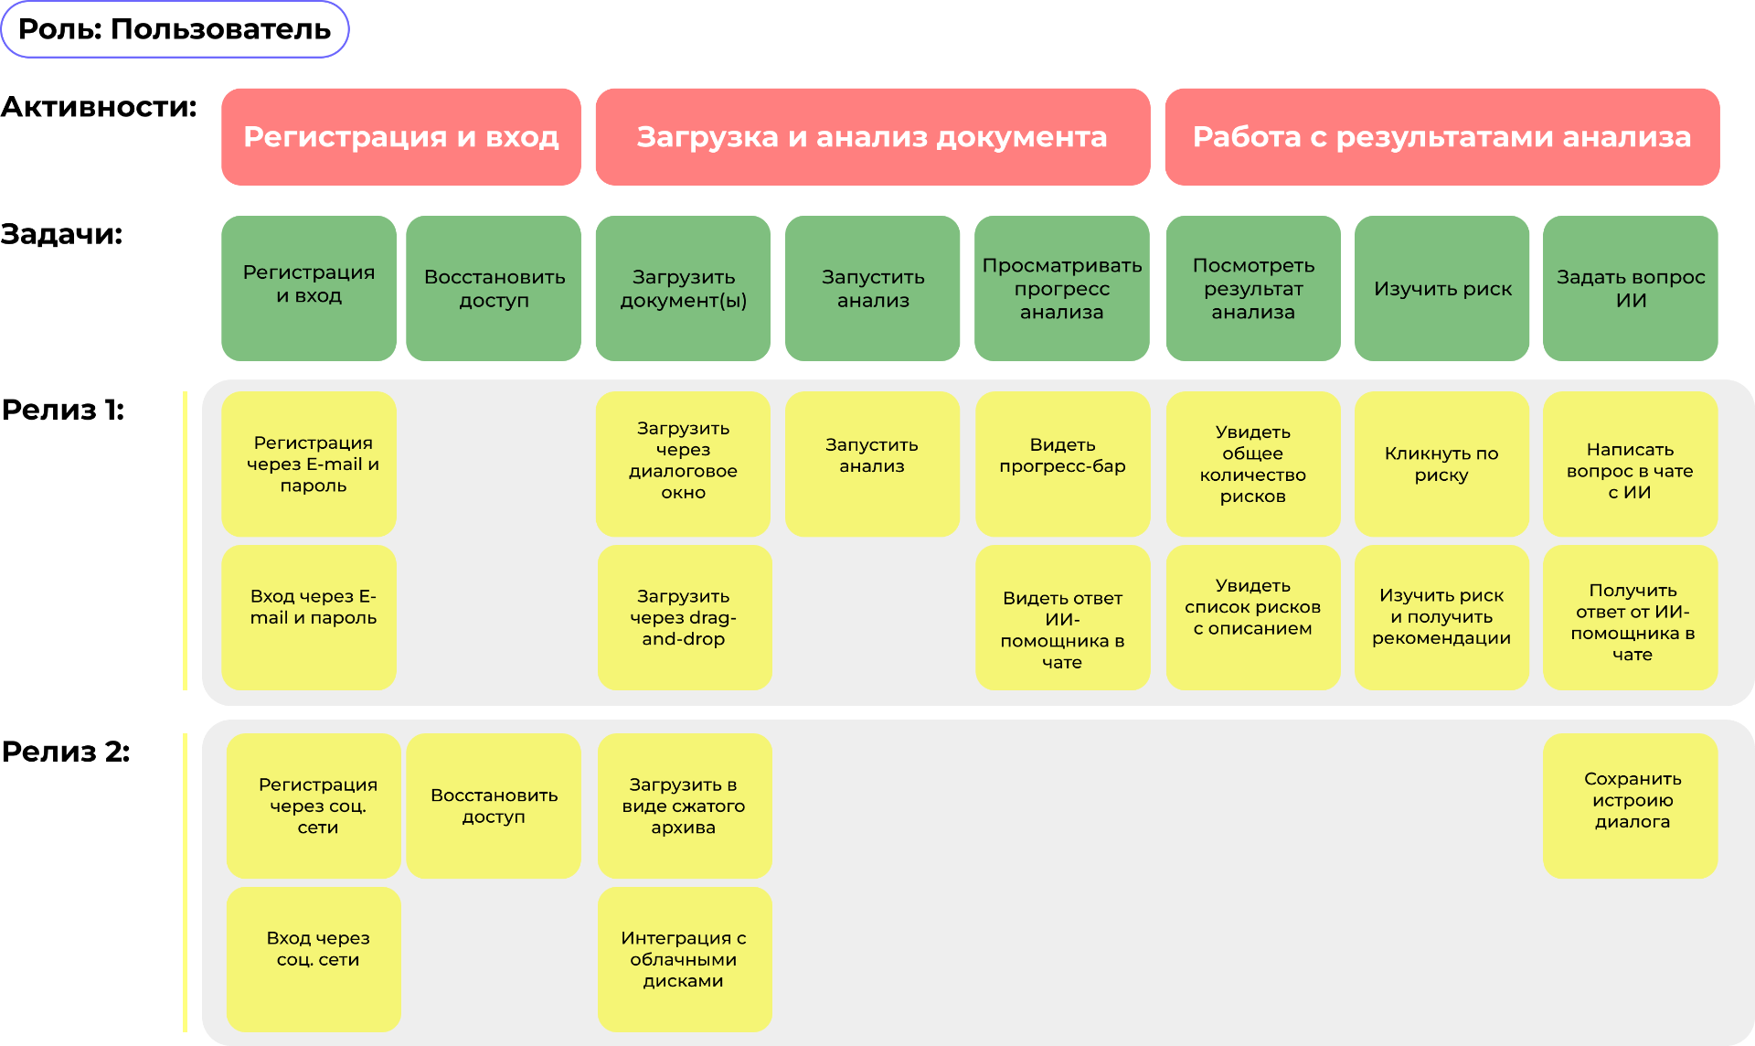
Рисунок 2.1 — Карта пользовательских историй пользователя

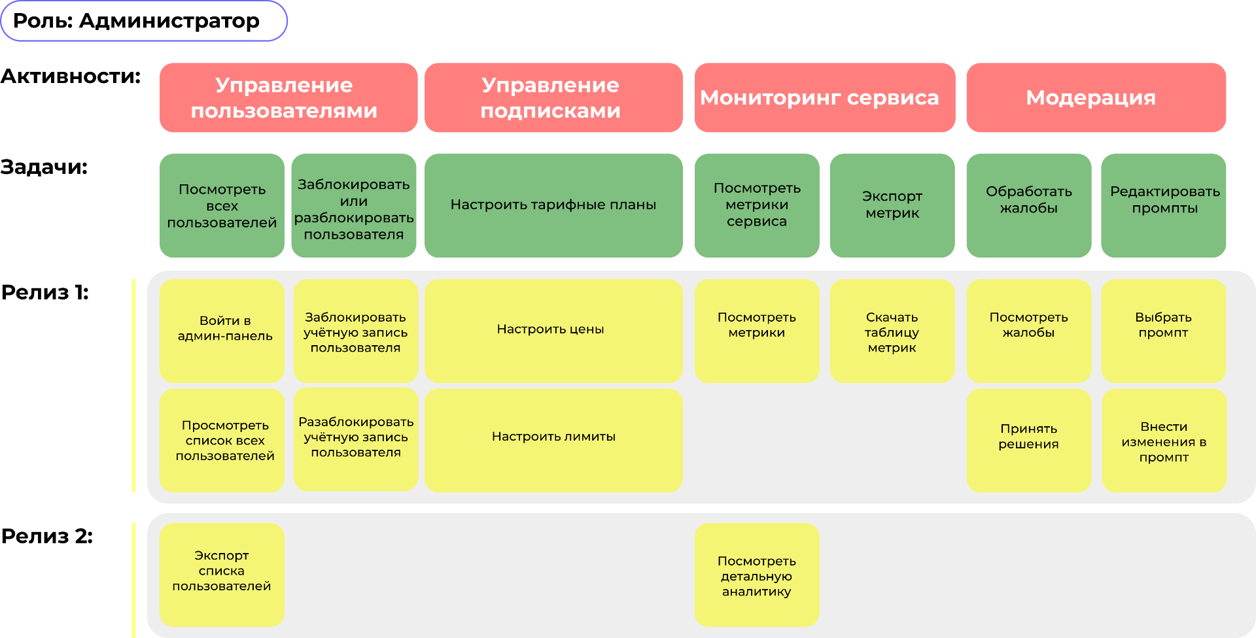
Рисунок 2.2 — Карта пользовательских историй администратора
Карта пользовательских историй даёт не просто список функций, а сценарий, развёрнутый во времени. На практике приоритеты расставляются так: сначала реализуются истории, формирующие «скелет» — вход, загрузку и базовый анализ. Детали создаются во вторую очередь.

2.4 Диаграммы прецедентов
Диаграмма прецедентов (Use Case) в нотации UML показывает множество функций системы и множество внешних сущностей, которые с ними взаимодействуют [29]. Связи между прецедентами выражаются отношениями include и extend. На Рисунке 2.3 приведена диаграмма для сценария «Загрузка и анализ документа».
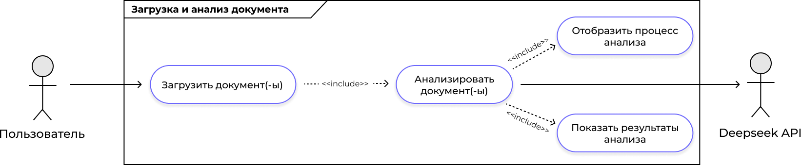
Рисунок 2.3 — Диаграмма прецедентов «Загрузка и анализ документа»
Аналогично построены диаграммы для взаимодействия с ИИ-агентом (Рисунок 2.4) и для управления документами (Рисунок 2.5).
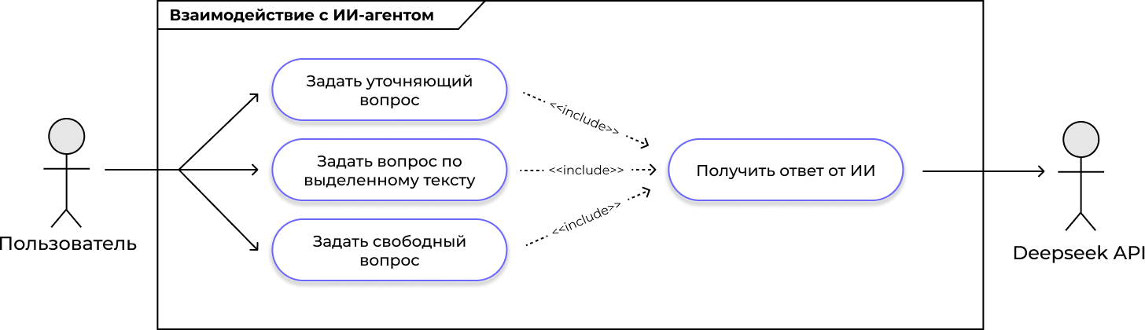
Рисунок 2.4 — Диаграмма прецедентов «Взаимодействие с ИИ-агентом»

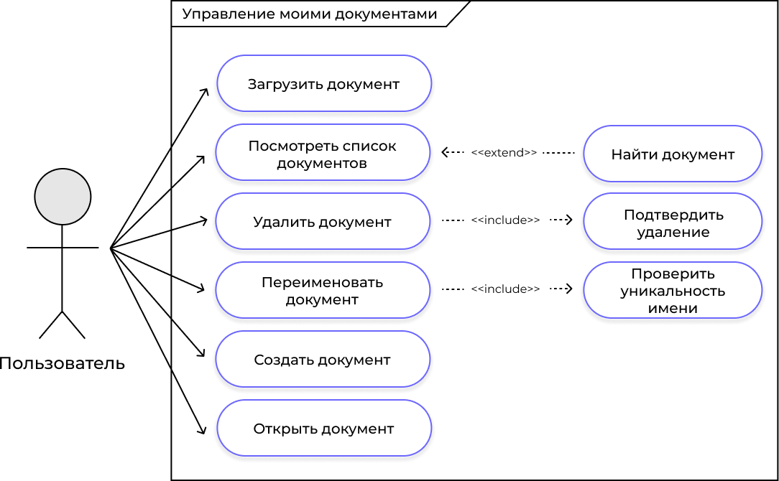
Рисунок 2.5 — Диаграмма прецедентов «Управление документами»
Для охвата сценариев с участием служебных ролей построена четвёртая диаграмма прецедентов (Рисунок 2.6), в которой задействованы три новых актора: Администратор, Менеджер поддержки и внешняя Биллинг-система.
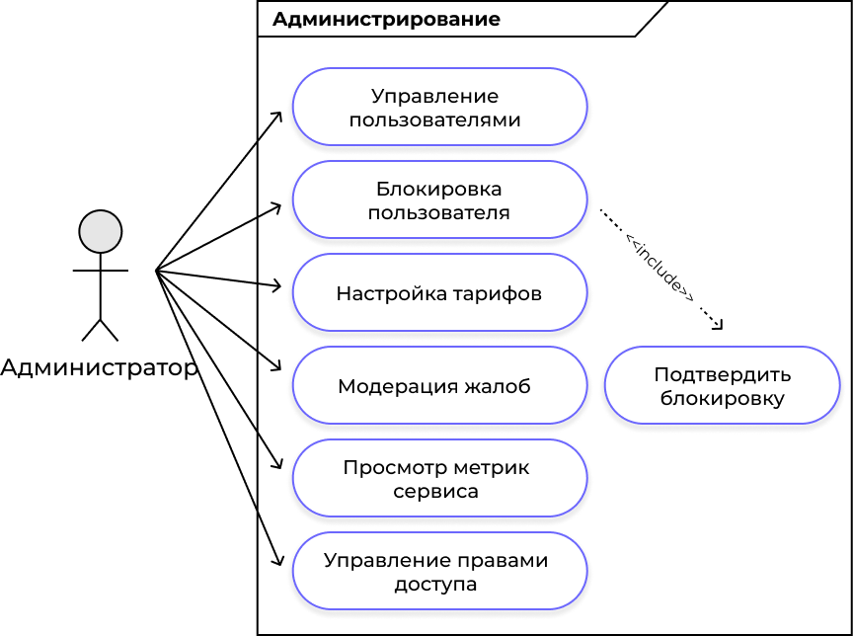
Рисунок 2.6 — Диаграмма прецедентов «Администрирование»
Разделение на роли решает сразу две задачи. Первая — чётко зафиксировать зоны ответственности. Вторая — обеспечить корректное разграничение прав доступа в системе.
Отдельная диаграмма прецедентов (Рисунок 2.7) строится для менеджера поддержки. Эта роль ориентирована на работу с обращениями клиентов и ручной активацией корпоративных тарифов.
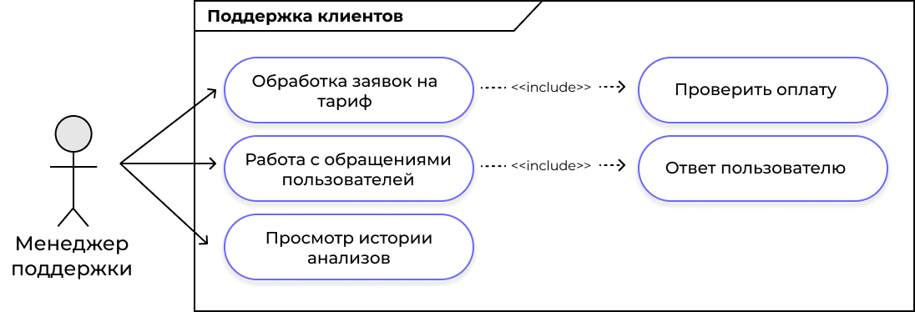
Рисунок 2.7 — Диаграмма прецедентов «Поддержка клиентов»
Подсистема биллинга выступает внешним актором и инициирует автоматические прецеденты, не требующие участия человека. Это даёт основание вынести её в отдельную диаграмму (Рисунок 2.8), где наглядно видно, какие операции выполняются без ручного вмешательства.
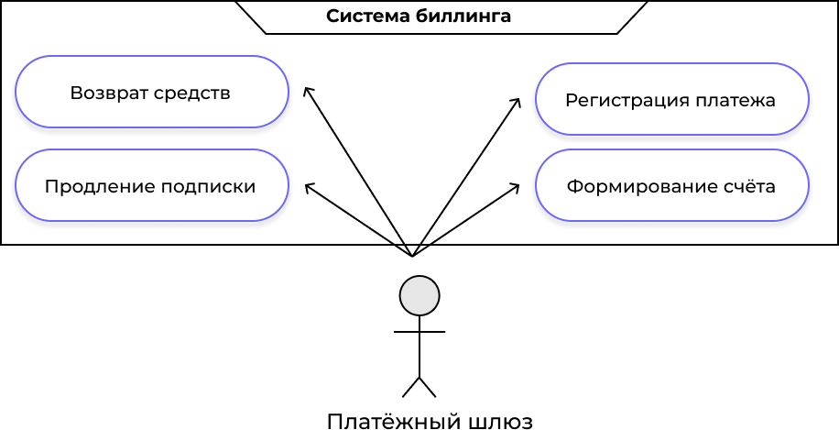
Рисунок 2.8 — Диаграмма прецедентов «Система биллинга»
Такое разделение помогает тестировщикам выстроить отдельный набор проверок для автоматических сценариев.
Сводная диаграмма прецедентов (Рисунок 2.9) объединяет всех акторов сервиса Dockee в одном представлении. Её задача — показать общую картину взаимодействия ролей с системой и подчеркнуть границы ответственности.
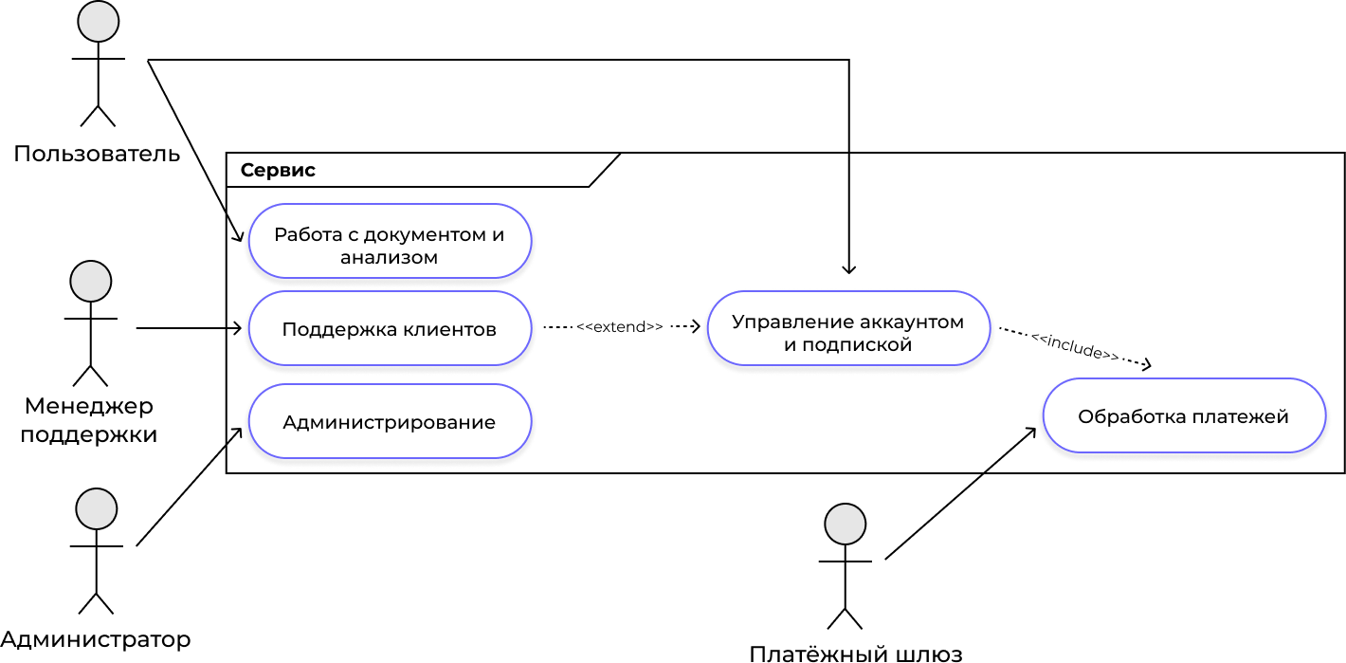
Рисунок 2.9 — Сводная диаграмма прецедентов сервиса
Представленные диаграммы прецедентов в совокупности описывают все сценарии взаимодействия пользователей и служебных ролей с сервисом. Каждый прецедент служит основой для проектирования интерфейса.

2.5 Пути движения пользователей
Если диаграммы прецедентов показывают «что может делать пользователь», то пользовательские потоки (User Flow) детализируют «в каком порядке и через какие экраны это происходит».
Первый поток описывает путь нового пользователя от лендинга до активации подписки (Рисунок 2.10).
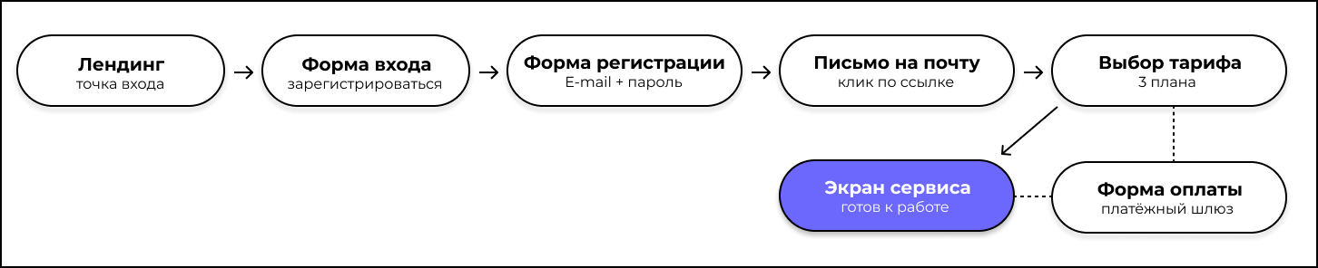
Рисунок 2.10 — Пользовательский поток «Регистрация и выбор тарифа»
Общее время прохождения потока — около 2-3 минут; конверсия из шага «Подтверждение email» в первую проверку документа составляет 60-70% по оценке на основе аналогичных SaaS-сервисов.
Второй поток — ядро сервиса: загрузка документа и получение результатов анализа (Рисунок 2.11).
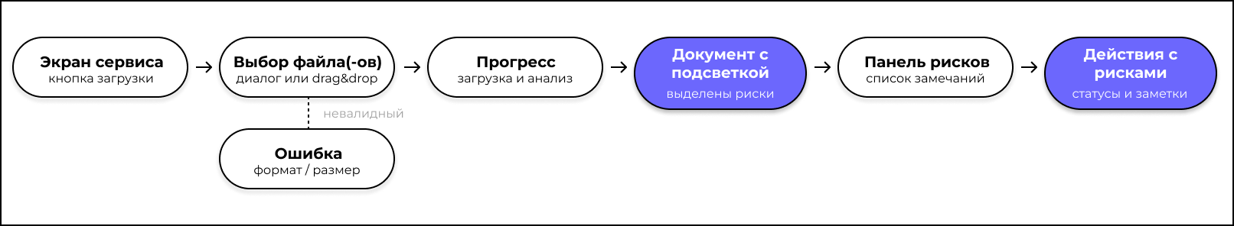
Рисунок 2.11 — Пользовательский поток «Загрузка и анализ документа»
Среднее время выполнения потока — 12-45 секунд в зависимости от объёма документа. Статус «Прогресс» обновляется каждые 500 мс, чтобы пользователь не сомневался в живости системы.
Третий поток охватывает работу с результатами (Рисунок 2.12).
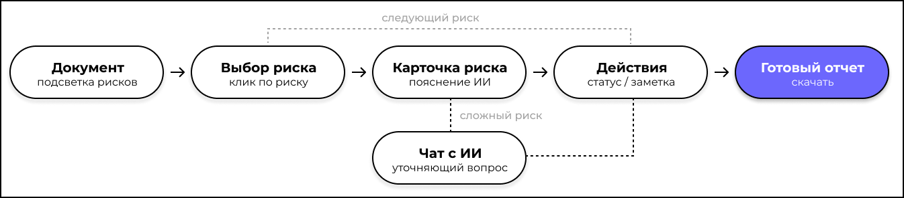
Рисунок 2.12 — Пользовательский поток «Работа с результатами анализа»

Длительность типового сеанса работы с отчётом — 10-30 минут для опытного юриста и 3-5 минут для предпринимателя, который смотрит сводку и решает, подписывать документ или нет.

2.6 Диаграммы активности
Диаграммы прецедентов показывают «что» система делает. Диаграмма активности раскрывает «как» это происходит, шаг за шагом. Для наиболее сложного сценария построена подробная диаграмма с дорожками, разделяющими ответственность между участниками.
Четыре дорожки соответствуют четырём участникам: Пользователь, Фронтенд, Бэкенд, DeepSeek API. Полная диаграмма приведена на Рисунке А.4 (Приложение А).
Помимо основных сценариев работы с документом, важна согласованность работы служб внутри системы при обработке платежей. Для этого построена диаграмма активности (Рисунок 2.13), где каждая дорожка соответствует отдельному участнику процесса. Ещё одна диаграмма детализирует работу с заметками и статусами замечаний она приведена на Рисунке А.5 (Приложение А). Такой формат наглядно показывает границы ответственности и точки передачи управления между компонентами.
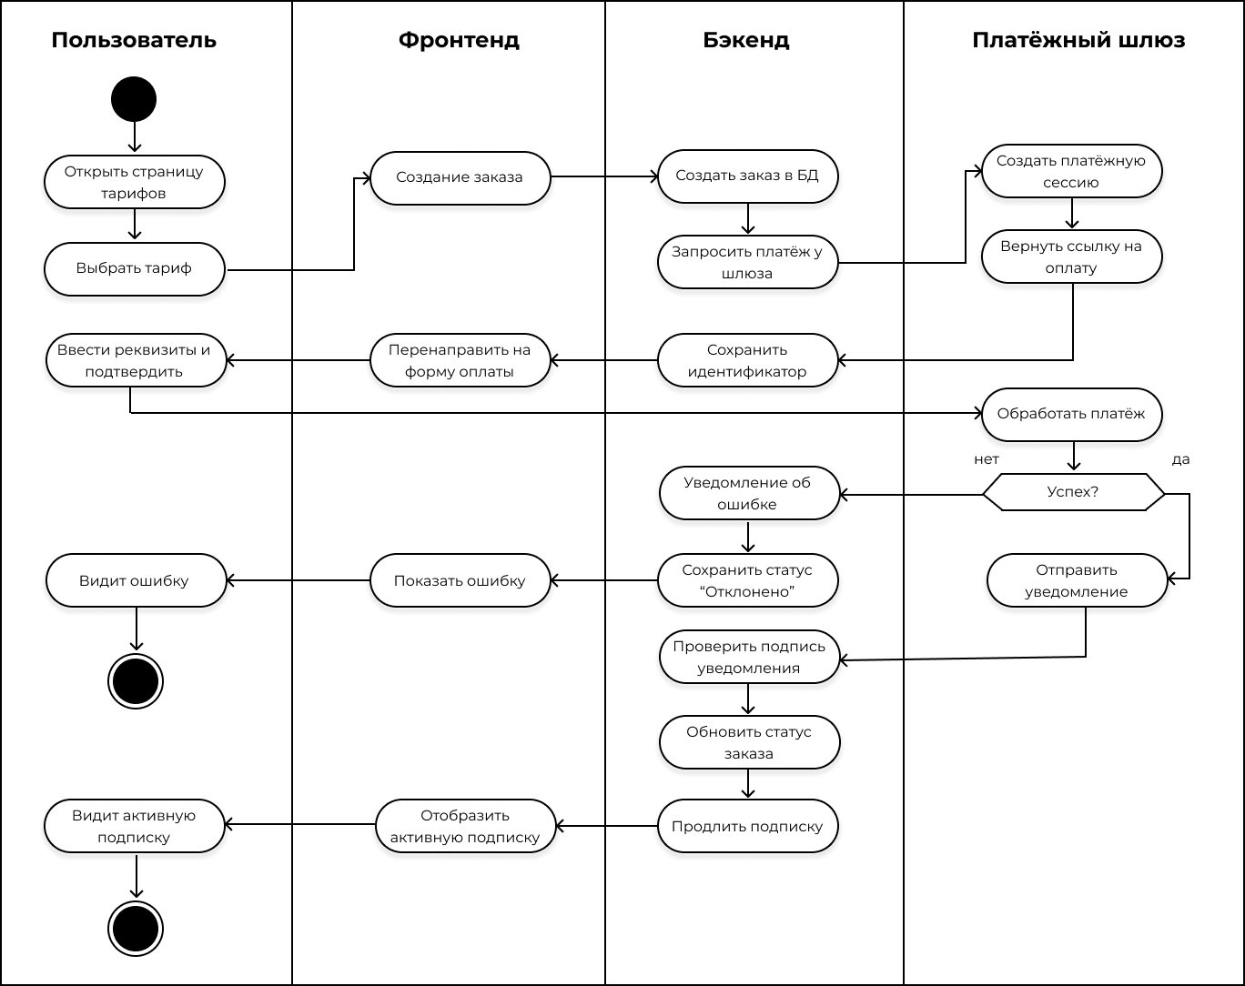
Рисунок 2.13 — Диаграмма активности «Обработка платежа»
Диаграммы активности дополняют прецеденты, детализируя поток управления. Разделение на дорожки фиксирует зоны ответственности каждого участника. Такой подход облегчает реализацию и последующее тестирование сценариев.

2.7 Структурная минимизация интерфейса пользователя
Информационная архитектура определяет, как контент организован, связан и представлен пользователю [30]. Для Dockee она спроектирована с опорой на два принципа: минимальная глубина навигации (не более 2 кликов до любой функции) и чёткое разделение контекстов (работа с документом, файловое хранилище, аналитика, настройки).

2.7.1 Построение структуры диалогов интерфейса пользователя
Сервис состоит из 5 основных экранов и 3 вспомогательных. Основные: Лендинг, Главная (работа с документом), Документы (файловое хранилище), Аналитика, Аккаунт. Вспомогательные: Авторизация, Регистрация. Глубина иерархии не превышает двух уровней, что позволяет добраться до любой функции за 1-2 клика.
Лендинг доступен без авторизации. Все остальные экраны требуют аутентификации: при попытке обратиться к защищённому маршруту без токена пользователь перенаправляется на экран авторизации. Vue Router в связке с навигационными хуками обеспечивает эту логику на стороне клиента [31]. Такой подход исключает ситуацию, когда неавторизованный пользователь видит пустой интерфейс без объяснения причин.
Структура приложения представлена на Рисунке 2.14.
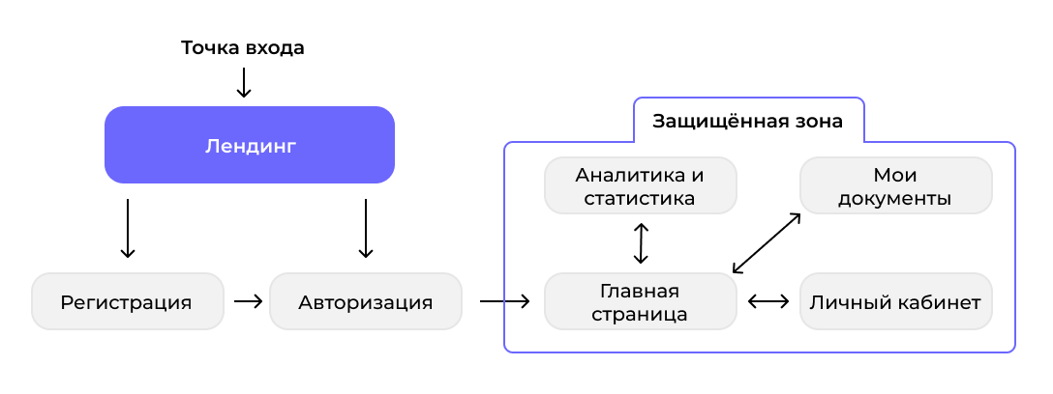
Рисунок 2.14 — Структура приложения сервиса Dockee
Приведённая структура приложения отражает иерархию экранов и переходы между ними. Отдельно выделены маршруты, доступные без авторизации (лендинг), и защищённые, требующие аутентификации.

2.7.2 Определение устойчивых навигационных элементов
Навигация реализована двумя элементами: боковым меню и верхней панелью. Боковое меню содержит 5 пунктов. Меню фиксировано слева и доступно на всех экранах после авторизации. 5 пунктов является оптимальным числом. Исследования показывают, что пользователь уверенно ориентируется в навигации с 5-7 элементами [32]; при 10+ элементах время поиска нужного пункта возрастает на 30-40%.
Верхняя панель решает две задачи: быстрый доступ к поиску из любого контекста и постоянное информирование о лимитах тарифа. Строка поиска работает как универсальный фильтр, позволяя находить документы по имени файла, контрагенту или дате загрузки.

2.7.3 Формирование структуры главного экрана
Отдельного внимания заслуживает компоновка рабочего экрана. Экран разделён на три функциональные зоны.
Центральная зона: текст документа. Фрагменты с рисками подсвечиваются цветом: красный фон для критических замечаний, жёлтый для сомнительных. При наведении на фрагмент появляется всплывающая подсказка с кратким описанием риска.
Нижняя зона: панель замечаний. Список рисков отсортирован по критичности. Каждый элемент содержит номер, краткое описание и кнопку раскрытия для полного пояснения. Здесь же расположены кнопки изменения статуса и поле для заметки.
Выдвигающаяся панель ИИ-помощника появляется поверх правой зоны по клику на иконку чата. Пользователь переключается между панелью замечаний и чатом без потери контекста документа слева.

2.8 Разработка набросков интерфейса пользователя

2.8.1 Целевые разрешения экранов сервиса
Основное разрешение для десктопа: 1920x1080 пикселей. По данным StatCounter, это разрешение используют 22.4% пользователей десктопов в России. Мобильное разрешение: 375x667. Промежуточные точки перелома: 768px (планшет), 1024px (маленький ноутбук), 1440px (монитор).
Анализировать 47-страничный договор на смартфоне неудобно. Однако мобильная версия лендинга и личного кабинета необходима.

2.8.2 Набросок лендинга сервиса
Лендинг построен по принципу одностраничного скроллинга с фиксированной верхней панелью навигации. Первый экран будет содержать крупный заголовок с ценностным предложением в левой части, иллюстрацию справа и кнопку «Начать пользоваться».
Далее следуют шесть блоков. Преимущества сервиса: четыре карточки. Статистика: три числовых показателя крупным шрифтом. Тарифы: три колонки, средняя визуально акцентирована как рекомендуемый вариант. Этапы работы: три шага с нумерацией, FAQ в формате аккордеона. Форма обратной связи с полями имени, телефона, email и темы обращения.
На Рисунке 2.15 представлен первый экран вайрфрейма лендинга в двух разрешениях.

Рисунок 2.15 — Вайрфрейм первого экрана лендинга
Вайрфрейм лендинга фиксирует расположение основных информационных блоков и навигационных элементов. Такая схема позволяет оценить логику подачи материала до перехода к дизайн-макетам.

2.8.3 Набросок главного экрана сервиса
Рабочий экран строится по принципу трёхколоночной компоновки: боковое меню, область документа и панель результатов.
Вайрфрейм основного интерфейса сервиса представлен на Рисунке 2.16.

Рисунок 2.16 — Вайрфрейм основного интерфейса сервиса
Остальные вайрфреймы — страница «Документы» приведена на Рисунке Г.2 (Приложение Г), «Статистика и аналитика» приведена на Рисунке Г.3 (Приложение Г), а также полная версия вайрфрейма лендинга представлена на Рисунке Г.4 (Приложение Г). Вайрфрейм основного экрана сервиса приведён на Рисунке Г.1 (Приложение Г).

2.9 Разработка дизайн-макетов и интерактивного прототипа пользовательского интерфейса
Вайрфрейм фиксирует структуру. Дизайн-макет наполняет её визуальной идентичностью: цветами, типографикой, отступами, тенями и иконками.
Дизайн-макеты разработаны в Figma на основе утверждённых вайрфреймов. Для каждого экрана проработаны цветовая схема, типографика, отступы и состояния интерактивных элементов. Интерактивный прототип объединяет макеты в сценарии переходов. Прототип позволяет имитировать взаимодействие с сервисом до начала программирования. На Рисунке 2.17 приведен интерактивный прототип сервиса.
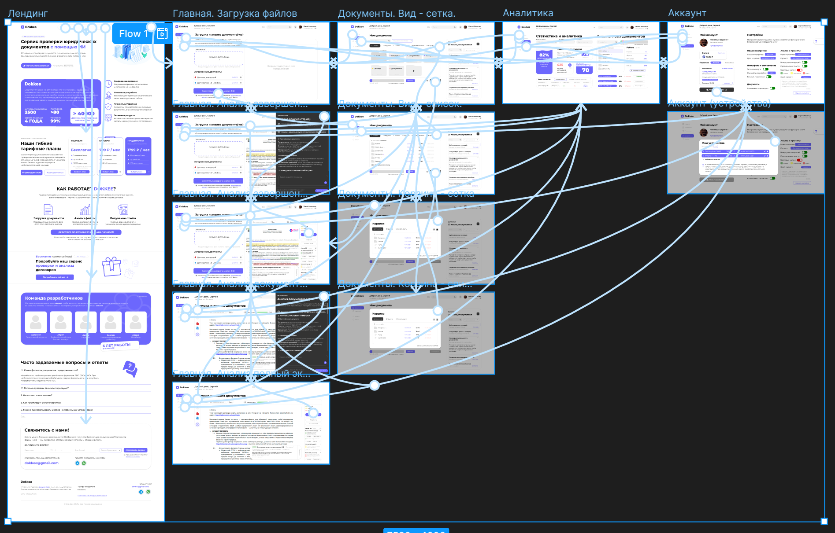
Рисунок 2.17 — Интерактивный прототип

Выводы по главе 2
Во второй главе проведён анализ целевой аудитории с формированием персон, описаны три ключевых бизнес-процесса, построены диаграммы прецедентов и диаграмма активности, спроектирована информационная архитектура сервиса, разработаны вайрфреймы и дизайн-макеты. Спроектированная архитектура, сценарии и макеты формируют базу для реализации, описанной в третьей главе.

3 РАЗРАБОТКА КЛИЕНТСКОЙ ЧАСТИ И ОПИСАНИЕ ПОЛУЧЕННЫХ РЕЗУЛЬТАТОВ
Вторая глава зафиксировала архитектуру интерфейса, пользовательские сценарии и дизайн-макеты. Настоящая глава переводит проектные решения в работающий код: от вёрстки лендинга до интеграции с серверной частью и проверки результатов.

3.1 Разработка пользовательского интерфейса лендинга
Лендинг выполняет роль ознакомительно-навигационной страницы и точки входа в систему. Посетитель знакомится с возможностями сервиса, изучает принцип работы и переходит к регистрации или авторизации. Удобство навигации по странице и понятная структура блоков были приоритетом при вёрстке.
Перенос макета из Figma в код выполнялся вручную. Дизайн-макет был разбит на логические блоки: хедер с навигацией, первый экран с заголовком и CTA, раздел преимуществ, блок тарифов, описание принципа работы, информация о команде, FAQ в виде раскрывающихся элементов, форма обратной связи и подвал. Каждый блок реализован как отдельный Vue-компонент, что соответствует принципу единственной ответственности: один компонент отвечает за один визуальный блок.
Для стилизации использован чистый CSS с методологией БЭМ. Классы строятся по схеме block__element-modifier. К примеру, у блока service есть элементы service__description, service__title, service__button. Такой подход исключает конфликты имён между компонентами и упрощает поддержку стилей.
Адаптивность реализована через медиа-запросы. При ширине экрана менее 1200 пикселей блок секции переключается с горизонтального расположения на вертикальное, текст центрируется, размер иллюстрации уменьшается. Для мобильных устройств (менее 768 пикселей) дополнительно уменьшены размеры шрифтов и отступы.
Раздел тарифов отображает три карточки: «Тестовая», «Базовая» и «Продвинутая». Самый популярный тариф визуально выделен цветом и бейджем. Каждая карточка содержит список включённых возможностей.
FAQ реализован через компонент-аккордеон. При клике на вопрос раскрывается блок с ответом. Переключение состояния управляется реактивной переменной activeIndex через директиву v-if.
Форма обратной связи принимает имя, телефон, email и тему обращения. Перед отправкой выполняется клиентская валидация: проверка формата email через регулярное выражение, проверка заполненности обязательных полей. При успешной отправке (POST-запрос на /api/feedback) интерфейс показывает подтверждение, при ошибке, понятное сообщение.
На Рисунке 3.1 показан результат вёрстки первого экрана лендинга в десктопном и мобильном разрешении.
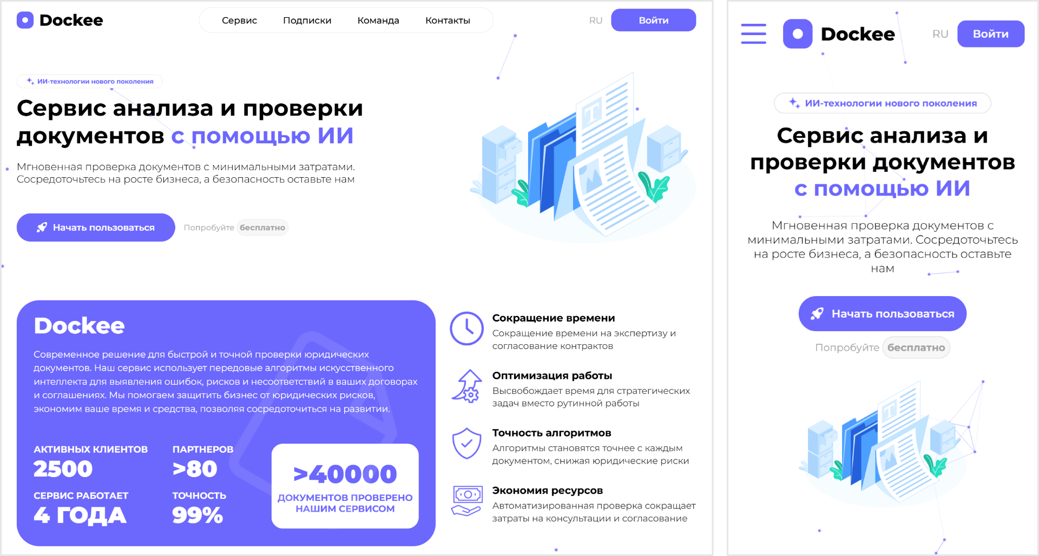
Рисунок 3.1 — Первый экран лендинга
Полный вид лендинга представлен на Рисунке Д.5 (Приложение Д).
После завершения вёрстки лендинг был визуально сопоставлен с дизайн-макетом в Figma. Расхождений не обнаружено: все блоки, шрифты, отступы и цвета соответствуют утверждённому макету. Адаптивность проверена на трёх разрешениях: 1920 пикселей, 768 пикселей, 375 пикселей (мобильный).
Типовой компонент секции лендинга реализован на Vue 3 c Composition API. В Листинге 3.1 приведён фрагмент первого экрана. Полный код представлен в Листинге В.1 (Приложение В).
Листинг 3.1 — Фрагмент Vue-компонента первого экрана лендинга
<<template>
<section
id="service"
class="service"
:class="{ animate: isAnimated }"
>
<div class="service__description">
<div class="service__badge">
<img
src="@/assets/icons/service_stars.png"
class="icon__stars"
alt="Звёзды"
/>
ИИ-технологии нового поколения
</div>
<h1 class="service__title">
Сервис анализа и проверки документов
<span class="color-blue">с помощью ИИ</span>
</h1>
<h2 class="service__subtitle">
Мгновенная проверка документов с минимальными затратами. Сосредоточьтесь
на росте бизнеса, а безопасность оставьте нам
Ключевые решения: <script setup> убирает бойлерплейт Composition API, aria-labelledby связывает заголовок с секцией для скринридеров (требование НФТ-12), данные шагов собраны в реактивный массив, чтобы при локализации или A/B-тестах текст можно было заменить без правок шаблона.

3.2 Разработка пользовательского интерфейса сервиса
Защищенная часть сервиса, доступная после авторизации, состоит из четырёх экранов: «Главная» (загрузка и анализ документов), «Документы» (файловое хранилище), «Аналитика» (статистика и отчёты), «Аккаунт» (личный кабинет). Навигация между экранами осуществляется через боковое меню, которое остаётся видимым на всех страницах.
Компонентная структура приложения организована иерархически. Корневой компонент App.vue содержит роутер (<router-view />), через который подключаются компоненты страниц. Каждая страница состоит из layout-обёртки и набора дочерних компонентов. Например, страница «Главная» включает: DocumentUpload (зона загрузки), DocumentViewer (просмотрщик), RiskPanel (панель рисков), AiChat (чат с ИИ-помощником). Общее дерево компонентов показано на Рисунке 3.2. Для наглядности показаны только ключевые компоненты каждой страницы.
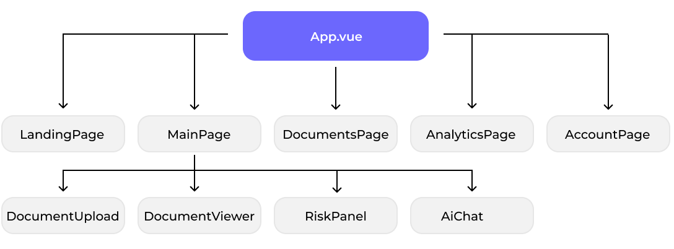
Рисунок 3.2 — Дерево компонентов приложения
Маршрутизация реализована через Vue Router. Определены пять основных маршрутов: / (лендинг), /main (главная), /documents (хранилище), /analytics (аналитика), /account (личный кабинет). Защищённые маршруты (все, кроме лендинга) проверяют наличие токена авторизации через навигационный beforeEach. Если токен отсутствует или истёк, пользователь перенаправляется на страницу входа.
Управление состоянием организовано через Pinia. Созданы три основных хранилища (store). useAuthStore хранит данные авторизации: токен, информацию о пользователе, статус подписки. useDocumentStore управляет списком документов, текущим выбранным документом, результатами анализа и списком рисков. useSettingsStore содержит пользовательские настройки: язык интерфейса, масштаб, параметры анализа. Разделение на три хранилища вместо одного глобального позволяет изолировать ответственность и упрощает отладку.
Экран «Главная». Центральный элемент, занимающий основную часть рабочего пространства. При первом входе пользователь видит зону загрузки: область для перетаскивания файлов (drag-and-drop) с иконкой и текстом «Перетащите файл или нажмите для выбора». Поддерживаются форматы PDF, DOCX и TXT. После загрузки файл отображается во встроенном просмотрщике.
После запуска анализа интерфейс показывает прогресс-бар. Когда результат получен от сервера, происходят три действия одновременно: в тексте документа подсвечиваются выявленные риски, справа появляется панель инспектора со списком рисков, а ИИ-помощник формирует краткую сводку. При клике на подсвеченный фрагмент в тексте панель инспектора прокручивается к соответствующему риску. И наоборот: клик по риску в панели прокручивает документ к нужному месту. Эта двунаправленная навигация, реализованная через метод scrollIntoView() и механизм событий Pinia, существенно ускоряет работу.
Чат с ИИ-помощником выдвигается справа по клику на иконку. Пользователь может задать свободный вопрос или, выделив фрагмент текста, нажать кнопку «Спросить ИИ» для получения контекстного ответа. Сообщения отображаются в формате переписки (пузырьки слева и справа). Каждый ответ ИИ может содержать форматированный текст с выделенными ключевыми моментами.
На Рисунке 3.3 показан основной экран анализа документа с подсветкой рисков, панелью инспектора и ИИ-помощником. Внешний вид основного экрана сервиса также приведён на Рисунке Д.1 (Приложение Д).
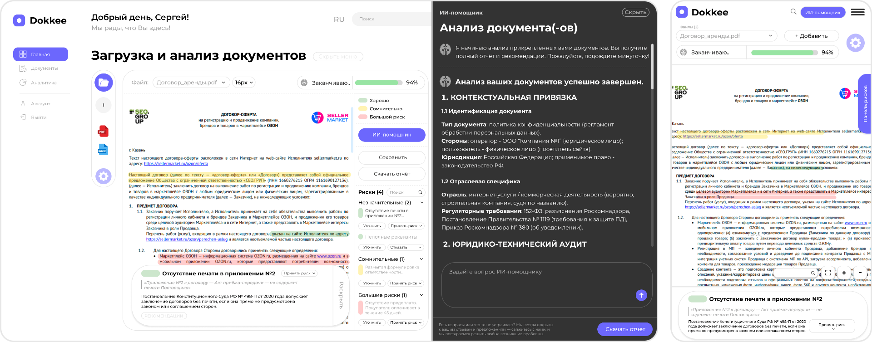
Рисунок 3.3 — Основной экран анализа документа
Экран «Документы». Файловое хранилище, где пользователь управляет загруженными документами. Реализованы: список файлов и папок с иконками форматов, строка поиска с фильтрацией в реальном времени, сортировка по имени и дате, создание папок, переименование, удаление с подтверждением, архивация. В нижней части экрана отображается использование дискового пространства (например, «103 МБ / 2 ГБ») в виде прогресс-бара. Интерфейс страницы «Документы» показан на Рисунке Д.2 (Приложение Д).
Экран «Аналитика». Содержит фильтры по периоду, типу файлов и контрагенту, карточки с ключевыми метриками (количество проверенных документов, процент соответствия, число рисков) и детализацию по контрагентам в табличном формате. Экспорт статистики в Excel реализован через библиотеку ExcelJS. Страница «Статистика и аналитика» представлена на Рисунке Д.3 (Приложение Д).
Экран «Аккаунт». Личный кабинет с пятью вкладками: общие настройки, анализ и промпты, баланс и подписка, устройства (список активных сессий), архивация. Переключение между вкладками реализовано через компонент Tabs с именованными слотами Vue. Страница «Аккаунт" представлена на Рисунке Д.4 (Приложение Д).
Ключевые фрагменты кода компонентов, включая DocumentViewer, RiskPanel, AiChat и DocumentList, приведены в Приложении В.
Карточка риска — ключевой UI-элемент сервиса. Она отображает фрагмент документа, уровень критичности, пояснение ИИ и действия пользователя. Компонент получает объект риска через defineProps с явной валидацией типа и события изменения статуса через defineEmits. Стиль классов построен по методу БЭМ: базовый класс risk-card и модификаторы по степени критичности, что изолирует стили и облегчает поддержку. Компонент карточки риска представлен в Листинге В.2 (Приложение В).

3.3 Интеграция с серверной частью сервиса
Фронтенд взаимодействует с бэкендом по протоколу HTTPS через REST API (Representational State Transfer Application Programming Interface). Серверная часть (Go + Gin) предоставляет набор эндпоинтов, каждый из которых возвращает JSON. Общая схема взаимодействия показана на Рисунке 3.4.
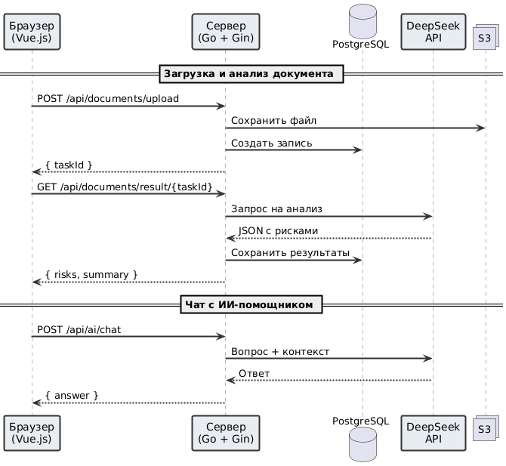
Рисунок 3.4 — Схема взаимодействия фронтенда и бэкенда

Для HTTP-запросов используется встроенный Fetch API. Выбор в пользу Fetch обусловлен тем, что он не требует установки дополнительных библиотек: проект уже содержит vue-pdf, mammoth.js, ExcelJS и PDF-lib, добавлять ещё и Axios было бы избыточно. Все запросы проходят через обёртку apiClient, которая автоматически добавляет заголовок Authorization с JWT-токеном, обрабатывает HTTP-статусы и при получении 401 (Unauthorized) перенаправляет на страницу входа.
Аутентификация построена на JWT-токенах. После успешного входа (POST /api/auth/sign-in) сервер возвращает access-токен, который хранится в памяти приложения (переменная Pinia store). Такой подход исключает хранение чувствительных данных в localStorage, что критично для защиты от XSS-атак (подробнее в разделе 1.7).
Загрузка документа выполняется POST-запросом на /api/documents. Файл передаётся через FormData. Сервер возвращает идентификатор документа, по которому клиент отслеживает статус анализа. Код загрузки приведён в Листинге В.3 (Приложение В).
Получение результатов анализа реализовано через polling: клиент каждые две секунды отправляет GET-запрос на /api/documents/:id/result пока сервер не вернёт статус 200 с JSON-объектом результатов.
Чат с ИИ-помощником использует эндпоинт POST /api/ai/chat. Тело запроса содержит documentId, question и опциональное поле selectedRisk (если пользователь выделил риск). Сервер передаёт запрос в DeepSeek API и возвращает ответ клиенту. Время ответа варьируется от 2 до 8 секунд в зависимости от сложности вопроса; в течение ожидания интерфейс показывает анимацию.
Работа с документами (список, удаление, переименование, поиск) выполняется через стандартные CRUD-эндпоинты: GET /api/documents, DELETE /api/documents/{id}, PATCH /api/documents/{id}. Аналитика запрашивается через GET /api/analytics с параметрами периода и фильтров.
Все ошибки сети обрабатываются на клиенте единообразно. При потере соединения в верхней части экрана появляется баннер «Нет подключения к интернету» с кнопкой «Повторить». При получении ошибки от сервера (статус 4xx или 5xx) отображается всплывающее уведомление с текстом ошибки и кнопкой повтора для идемпотентных операций.
Для централизованного управления состоянием анализа выбран Pinia, предложенный как официальный store Vue 3. В Листинге 3.2 показан сокращённый store documents: загрузка документа на сервер, получение результатов анализа, обновление статуса риска. Полный код представлен в Листинге В.3 (Приложение В).
Листинг 3.2 — Pinia-store для работы с анализом документов
import { defineStore } from 'pinia'
import { ref } from 'vue'
import { api } from '@/api/client'

export const useDocumentsStore = defineStore('documents', () => {
const list = ref([])
const current = ref(null)
const isLoading = ref(false)

async function upload(file) {
isLoading.value = true
try {
const form = new FormData()
form.append('file', file)
const { data } = await api.post('/api/documents', form)
list.value.unshift(data)
return data
} finally {
isLoading.value = false
}
}

async function fetchResult(id) {
const { data, status } = await api.get(`/api/documents/${id}/result`)
if (status === 200 && current.value?.id === id) {
current.value.risks = data.result_json.risks
}
return { status, data }
}

return { list, current, isLoading, upload, fetchResult }
})
Store использует setup-синтаксис, поддерживаемый с Pinia 2.x. Методы upload и analyze защищены try/finally, чтобы индикатор isLoading корректно сбрасывался даже при ошибке.

3.4 Обеспечение безопасности и производительности
Угрозы безопасности клиентской части, рассмотренные в разделе 1.7, были учтены при реализации. Ниже описаны конкретные принятые меры.
Защита от XSS-атак. Vue.js по умолчанию экранирует содержимое в шаблонах: всё, что помещается в двойные фигурные скобки {{ }}, проходит через HTML-escaping. Однако в проекте есть случаи, когда HTML генерируется динамически, например, подсветка рисков в тексте документа. Для этих случаев написана функция escapeHtml, которая заменяет опасные символы (<, >, &, ", ') на соответствующие HTML-сущности. Данные от ИИ и пользовательские заметки обязательно пропускаются через эту функцию перед рендерингом. Директива v-html используется только для заранее санитизированного содержимого.
Безопасное хранение токенов. Access-токен хранится в памяти приложения, а не в localStorage, что исключает его кражу при XSS-атаках. При закрытии вкладки токен теряется, и пользователю требуется повторная аутентификация. Обёртка для безопасной работы с localStorage (для хранения нечувствительных настроек) приведена в Листинге В.6 (Приложение В).
Content Security Policy. В заголовках ответов сервера настроена политика CSP, которая запрещает выполнение inline-скриптов и загрузку ресурсов с неизвестных доменов. Разрешены только скрипты из собственного домена. Это дополнительный барьер против XSS, даже если вредоносный скрипт каким-то образом попадёт в DOM.
Валидация на клиенте. Все формы проходят клиентскую валидацию до отправки на сервер. Проверяется формат email, длина пароля, допустимые форматы файлов, максимальный размер файла. Это не замена серверной валидации, а первый уровень защиты, снижающий нагрузку на бэкенд и улучшающий UX.
Что касается производительности, ключевым решением стала ленивая загрузка маршрутов. Компоненты страниц подключаются через defineAsyncComponent и динамические импорты: () => import('./views/Analytics.vue'). Браузер скачивает код компонента только при переходе на соответствующую страницу. При первой загрузке приложения это сокращает размер JavaScript-бандла на 40-45%, ускоряя время до интерактивности. Реализация ленивой загрузки маршрутов показана в Листинге В.7 (Приложение В).
Сборщик Vite выполняет tree-shaking (удаление неиспользуемого кода), минификацию CSS и JavaScript, а также разделение бандла на чанки (code splitting). Каждая страница получает свой чанк, общие зависимости (Vue, Pinia, Vue Router) выделяются в отдельный vendor-чанк, который кэшируется браузером и не перезагружается при обновлении прикладного кода. Конфигурация Vite для production-сборки приведена в Листинге В.8 (Приложение В).
Для работы с документом применена стратегия прогрессивного рендеринга. Текст документа отображается сразу после загрузки, а подсветка рисков накладывается после получения результатов анализа. Пользователь может начать читать документ, не дожидаясь завершения анализа. Это особенно заметно на объёмных файлах (40+ страниц), где анализ занимает 10-15 секунд.
Изображения оптимизированы: SVG для иконок и иллюстраций, WebP для фотографий команды. Статические ресурсы кэшируются браузером с заголовком Cache-Control: max-age=31536000 (один год) и инвалидируются через хэш в имени файла при сборке (content hashing).
Безопасность интерфейса реализована в нескольких слоях: жёсткая политика CSP, санитизация пользовательского ввода перед выводом в DOM и HttpOnly cookies. В Листинге 3.3 показан ключевой фрагмент — настройка CSP в nginx-конфиге и утилита экранирования HTML. Полный код CSP — в Листинге В.4, функция экранирования — в Листинге В.5 (Приложение В).

Листинг 3.3 — Настройка Content Security Policy и санитизация ввода
# Content Security Policy для production-домена
add_header Content-Security-Policy "
default-src 'self';
script-src 'self' 'nonce-$request_id';
style-src 'self' 'unsafe-inline';
img-src 'self' data: https://cdn.dokkee.ru;
connect-src 'self' https://api.dokkee.ru;
frame-ancestors 'none';
" always;

// Экранирование пользовательского ввода перед выводом в DOM
export function escapeHtml(str) {
if (typeof str !== 'string') return ''
return str
.replace(/&/g, '&amp;').replace(/</g, '&lt;')
.replace(/>/g, '&gt;').replace(/"/g, '&quot;').replace(/'/g, '&#39;')
}
CSP запрещает inline-скрипты, кроме помеченных серверным токеном — это отсекает stored-XSS и большинство reflected-XSS даже при ошибке на бэкенде. Утилита escapeHtml используется везде, где выводится текст из документа или ответа ИИ. Сочетание CSP и ручной санитизации даёт defense-in-depth: даже при сбое одного слоя второй продолжает работать.

3.5 Пользовательская документация
Для обеспечения эксплуатации сервиса разработаны четыре документа. Их назначение и целевая аудитория приведены в Таблице 3.1.
Таблица 3.1 — Назначение документации
Документ | Аудитория | Назначение
Руководство пользователя | Кленты, юристы, предприниматели | Обеспечить самостоятельное освоение сервиса
Руководство администратора | Администраторы сервиса | Регламентировать управление пользователями, мониторинг сервисов, аудит и реагирование
Инструкция по развертыванию фронтенда | Системные администраторы, DevOps | Описать процесс установки фронтенда и его связь с серверной частью
Инструкция по сопровождению фронтенда | Разработчики, инженеры сопровождения | Регламентировать поддержку клиентской части: тестирование, обновление, диагностика
Полные тексты разработанных документов приведены в Приложении Е: «Руководство пользователя» — на Рисунке Е.1, «Руководство администратора» — на Рисунке Е.2, «Инструкция по развертыванию» — на Рисунке Е.3, «Инструкция по сопровождению» — на Рисунке Е.4.

3.6 Анализ полученных результатов и обратная связь
После завершения разработки проведена оценка интерфейса по трём направлениям: соответствие функциональным требованиям и проверка нефункциональных характеристик.
Функциональные требования. Реализованы все ключевые возможности: загрузка документов (drag-and-drop), встроенный просмотрщик, подсветка рисков трёх уровней, панель инспектора с двунаправленной навигацией, ИИ-помощник, экспорт отчётов в PDF/DOCX, файловое хранилище, аналитика и личный кабинет. Детали — в Таблице 3.2 и Таблице Б.2 (Приложение Б).
Таблица 3.2 — Соответствие ключевых функциональных требований
ID | Требование | Статус | Примечание
ФТ-01 | Загрузка документов | Реализовано | Drag&drop и диалог выбора
ФТ-04 | Просмотрщик документа | Реализовано | vue-pdf / mammoth.js, зум
ФТ-07 | Подсветка рисков в тексте | Реализовано | Трёхуровневая маркировка
ФТ-08 | Три уровня критичности | Реализовано | Критический, сомнительный, информационный
ФТ-10 | Панель рисков | Реализовано | Двунаправленная навигация
ФТ-13 | ИИ‑помощник (чат) | Реализовано | Контекстные и свободные вопросы, выдвижная панель
ФТ-16 | Заметки к риску | Реализовано | Привязка к карточке риска, сохранение в Pinia
ФТ-18 | Смена статуса риска | Реализовано | Принять / Отклонить
ФТ-19 | Экспорт отчёта (PDF / DOCX) | Реализовано | PDF‑lib, docx‑шаблон
ФТ-22 | Просмотр списка документов | Реализовано | Поиск, сортировка, папки, корзина
ФТ-30 | Страница аналитики с фильтрами | Реализовано | Фильтры, карточки метрик, экспорт в Excel
ФТ-33 | Личный кабинет | Реализовано | Профиль, настройки, подписка, устройства
Нефункциональные требования. Время отклика интерфейса составляет от 8,73 до 15,6 мс, среднее значение — 11,96 мс, что значительно ниже установленного порога в 200 мс (Рисунок Б.1, Приложение Б).
Метрики Core Web Vitals находятся в «зелёной зоне» по классификации Google (Рисунок Б.2, Приложение Б) [17]. Проверка требований безопасности и доступности подтвердила их выполнение: передача данных по HTTPS, экранирование пользовательского ввода во всех полях. В Таблице 3.3 приведён статус соответствия ключевых нефункциональных требований, полное соответствие всем требованиям — в Таблице Б.4 (Приложение Б).
Таблица 3.3 — Соответствие ключевых нефункциональных требований
ID | Категория | Требование | Результат
НФТ-01 | Скорость | Время отклика интерфейса | 8,73-15,6 мс
НФТ-02 | Скорость | Время анализа документа | 8-22 с
НФТ-03 | Совместимость | Минимальная ширина экрана — 320px | выполнено
НФТ-05 | Совместимость | Поддержка браузеров (Chrome, Firefox, Edge, Safari) | выполнено
НФТ-06 | Безопасность | Протокол передачи (HTTPS, TLS 1.3) | обеспечено
НФТ-08 | Безопасность | Экранирование ввода (XSS) | выполнено
НФТ-10 | Надёжность | Uptime интерфейса (99,5 %) | настройка при деплое
НФТ-13 | Доступность | Контрастность (WCAG AA ≥ 4.5:1) | соответствует
НФТ-14 | Core Web Vitals | LCP (Largest Contentful Paint) | 2,2 с
НФТ-17 | Скорость | Размер JS-бандла (gzip, старт) | 289.9 КБ
Все нефункциональные требования успешно выполнены, что подтверждено приведёнными измерениями.

Выводы по главе 3
В третьей главе выполнена реализация клиентской части сервиса. Лендинг свёрстан на Vue.js по методологии БЭМ с адаптацией под разные разрешения. Основной сервис из четырёх экранов построен на компонентном подходе с Pinia и Vue Router для маршрутизации; интеграция с серверной частью — через REST API с JWT-аутентификацией. Безопасность обеспечена экранированием ввода, защищённым хранением токенов и настроенной CSP. Метрики Core Web Vitals находятся в «зелёной зоне», что подтверждено замерами.

ЗАКЛЮЧЕНИЕ
Настоящая работа была посвящена разработке клиентской части для системы автоматизированного анализа документов Dockee. Ниже подведены итоги по каждой из восьми задач.
Проведён анализ предметной области и существующих решений. Рынок LegalTech к 2025 году оценивается в 32,21 миллиарда долларов [1], российский сегмент составляет около 15 миллиардов рублей. Рассмотрены три отечественных сервиса, выявлены их сильные стороны и ограничения. Главный вывод: ни один из конкурентов не предлагает полного цикла работы с документом. На основе анализа сформулированы 33 функциональных и 26 нефункциональных требований к интерфейсу.
Разработана информационная архитектура и описаны пользовательские сценарии. Определены два сегмента целевой аудитории, построены диаграммы прецедентов и активности, описаны ключевые бизнес-процессы. Структура приложения включает лендинг, четыре рабочих экрана и вспомогательные страницы авторизации.
Изучены вопросы безопасности и производительности клиентской части. Рассмотрены типы XSS-атак, механизмы хранения данных, CSRF, clickjacking, CSP. Для производительности определены целевые метрики Core Web Vitals. Все рекомендации реализованы на этапе разработки.
В рамках разработки созданы вайрфреймы и дизайн-макеты лендинга и основных экранов сервиса. Цветовая палитра взята из полученного фирменного стиля, проработана типографика и визуальная иерархия. Собран интерактивный прототип в Figma, позволяющий проверить полноту реализации пользовательских сценариев
Проведён сравнительный анализ инструментов разработки. Сопоставлены React, Angular и Vue.js по восьми критериям. Выбран Vue.js 3 с Composition API; обоснование: низкий порог входа, встроенные решения для маршрутизации и управления состоянием, однофайловая структура компонентов. Определён стек: Vite, CSS с БЭМ, vue-pdf, mammoth.js, ExcelJS, PDF-lib.
Реализован пользовательский интерфейс. Лендинг свёрстан как одностраничный сайт из восьми Vue-компонентов с адаптивной вёрсткой. Основной сервис включает четыре экрана: «Главная», «Документы», «Аналитика», «Аккаунт». Интеграция с бэкендом выполнена через REST API с JWT-аутентификацией.
Проанализированы результаты и внесены правки. Прототип продемонстрирован пяти пользователям. По итогам обратной связи выявлены следующие недостатки: путаница в навигации по документу, недостаточный размер шрифта для отображения критических ошибок, отсутствие индикации прогресса анализа в процентах, а также нехватка подсказок при первом входе в сервис. Данные замечания были учтены при доработке интерфейса. Среднее время выполнения полного сценария составило 134 секунды (2 минуты 14 секунд) при целевом показателе 180 секунд (3 минуты).
Подготовлена пользовательская документация. Описание интерфейса, инструкция по загрузке и анализу документов, руководство по работе с ИИ-помощником включены в раздел FAQ на лендинге. Инструкция по развёртыванию оформлена в файле README репозитория проекта.
Все метрики производительности попадают в зелёную зону Core Web Vitals. Безопасность обеспечена экранированием ввода, безопасным хранением токенов, настроенной Content Security Policy.
Цель работы достигнута: разработана система автоматизированного анализа документов с интегрированным ИИ-агентом, способная выявлять юридические и финансовые риски, несоответствия нормативным требованиям и признаки мошенничества. Пользовательский интерфейс обеспечивает удобное и безопасное взаимодействие с результатами анализа. Полученные результаты могут использоваться как основа для дальнейшего развития: расширение поддерживаемых форматов, добавление коллаборативного режима для команд, интеграция с внешними юридическими базами данных.

СПИСОК ИСПОЛЬЗОВАННЫХ ИСТОЧНИКОВ
1. Legal Technology Market Size, Share, and Trends 2025 to 2034 [Электронный ресурс] — 2025. — Режим доступа: https://www.precedenceresearch.com/legal-technology-market (дата обращения: 18.04.2026).
2. American Bar Association. 2024 Legal Technology Survey Report [Электронный ресурс] — 2024. — Режим доступа: https://www.americanbar.org/groups/law_practice/publications/techreport/ (дата обращения: 18.04.2026).
3. Рынок LegalTech в России: итоги 2025 и перспективы 2026 [Электронный ресурс] РБК. — 2025. — Режим доступа: https://companies.rbc.ru/news/wTDoPFmArS/ryinok-legaltech-v-rossii-itogi-2025-i-perspektivyi-2026/ (дата обращения: 18.04.2026).
4. Что происходит в LegalTech: как ИИ меняет работу юристов [Электронный ресурс] РБК. — 2026. — Режим доступа: https://www.rbc.ru/trends/innovation/legaltech-ai (дата обращения: 18.04.2026).
5. Few, S. Information Dashboard Design: Displaying Data for At-a-Glance Monitoring / S. Few. — 2nd ed. — Burlingame: Analytics Press, 2013. — 211 с.
6. Shneiderman, B. Designing the User Interface: Strategies for Effective Human-Computer Interaction / B. Shneiderman, C. Plaisant, M. Cohen, S. Jacobs, N. Elmqvist. — 6th ed. — Boston: Pearson, 2016. — 639 с.
7. Amershi, S. Guidelines for Human-AI Interaction / S. Amershi, D. Weld, M. Vorvoreanu et al. // Proceedings of the 2019 CHI Conference on Human Factors in Computing Systems. — 2019.
8. Shneiderman, B. Human-Centered AI / B. Shneiderman. — Oxford: Oxford University Press, 2022. — 352 с.
9. Norman, D. The Design of Everyday Things / D. Norman. — Revised and Expanded ed. — New York: Basic Books, 2013. — 347 с.

10. ISO 9241-210:2019. Ergonomics of human-system interaction — Part 210: Human-centred design for interactive systems. — Geneva: ISO, 2019.
11. User-Centered Design (UCD) Process: Полное руководство [Электронный ресурс] Хабр. — 2024. — Режим доступа: https://habr.com/ru/articles/831782/ (дата обращения: 18.04.2026).
12. Nielsen, J. 10 Usability Heuristics for User Interface Design [Электронный ресурс] / J. Nielsen. // Nielsen Norman Group. — 2024. — Режим доступа: https://www.nngroup.com/articles/ten-usability-heuristics/ (дата обращения: 18.04.2026).
13. Krug, S. Don't Make Me Think, Revisited: A Common Sense Approach to Web Usability / S. Krug. — 3rd ed. — San Francisco: New Riders, 2014 — 201 с.
14. Web Content Accessibility Guidelines (WCAG) 2.1 [Электронный ресурс] W3C. — 2018. — Режим доступа: https://www.w3.org/TR/WCAG21/ (дата обращения: 18.04.2026).
15. Как сделать продающий лендинг: советы продуктового дизайнера [Электронный ресурс] Практикум. — 2022. — Режим доступа: https://practicum.yandex.ru/blog/chto-takoe-lending-i-kak-ego-sozdat/ (дата обращения: 18.04.2026).
16. OWASP Foundation. OWASP Top Ten — 2021 [Электронный ресурс] — 2021. — Режим доступа: https://owasp.org/www-project-top-ten/ (дата обращения: 18.04.2026).
17. Content Security Policy (CSP) [Электронный ресурс] // MDN Web Docs. — 2025. — Режим доступа: https://developer.mozilla.org/en-US/docs/Web/HTTP/CSP (дата обращения: 18.04.2026).
18. Google. Web Vitals [Электронный ресурс] — 2024. — Режим доступа: https://web.dev/vitals/ (дата обращения: 18.04.2026).
19. Vite. Guide [Электронный ресурс] — 2025. — Режим доступа: https://vitejs.dev/guide/ (дата обращения: 18.04.2026).
20. React. Official Documentation [Электронный ресурс] — 2025. — Режим доступа: https://react.dev/learn (дата обращения: 18.04.2026).
21. Angular. Developer Guides [Электронный ресурс] — 2025. — Режим доступа: https://angular.dev/overview (дата обращения: 18.04.2026).
22. Vue.js. Official Documentation [Электронный ресурс] — 2025. — Режим доступа: https://vuejs.org/guide/introduction.html (дата обращения: 18.04.2026).
23. Evans, Y. Vite: Next Generation Frontend Tooling [Электронный ресурс] / Y. Evans // Vite Blog. — 2024. — Режим доступа: https://vitejs.dev/blog/ (дата обращения: 18.04.2026).
24. Pinia. Official Documentation [Электронный ресурс] — 2025. — Режим доступа: https://pinia.vuejs.org/introduction.html (дата обращения: 18.04.2026).
25. Использование диаграммы вариантов использования UML при проектировании программного обеспечения [Электронный ресурс] Хабр. — 2022. — Режим доступа: https://habr.com/ru/articles/566218/ (дата обращения: 18.04.2026).
26. OMG. Business Process Model and Notation (BPMN), Version 2.0.2 [Электронный ресурс] — 2014. — Режим доступа: https://www.omg.org/spec/BPMN/2.0.2/ (дата обращения: 18.04.2026).
27. Wireframes в разработке: особенности и преимущества [Электронный ресурс] Хабр. — 2022. — Режим доступа: https://habr.com/ru/articles/690598/ (дата обращения: 28.03.2026).
28. Figma. Official Documentation [Электронный ресурс] — 2025. — Режим доступа: https://help.figma.com/hc/en-us (дата обращения: 28.03.2026).
29. Vue.js: что такое, как устроен и чем отличается от React [Электронный ресурс] Skillbox. — 2025. — Режим доступа: https://skillbox.ru/media/code/vuejs-chto-takoe-kak-on-ustroen-i-chem-otlichaetsya-ot-react/ (дата обращения: 06.12.2025).
30. Целевое действие в рекламе: что это и как его отслеживать [Электронный ресурс] Яндекс. — 2025. — Режим доступа: https://yandex.ru/adv/edu/materials/celevye-dejstviya-v-reklame (дата обращения: 28.03.2026).
31. MDN Web Docs. Cross-Site Request Forgery (CSRF) [Электронный ресурс] — 2025. — Режим доступа: https://developer.mozilla.org/en-US/docs/Glossary/CSRF (дата обращения: 28.03.2026).
32. Google. Lighthouse Documentation [Электронный ресурс] — 2025. — Режим доступа: https://developer.chrome.com/docs/lighthouse/ (дата обращения: 28.03.2026).

ПРИЛОЖЕНИЯ
Приложение А — Диаграммы бизнес-процессов и проектирования
Приложение Б — Полный перечень требований к пользовательскому интерфейсу
Приложение В — Листинги кода
Приложение Г — Разработанные вайрфреймы экранов сервиса
Приложение Д — Разработанные экраны сервиса
Приложение Е — Разработанная документация для сервиса

Приложение А
Диаграммы бизнес-процессов и проектирования
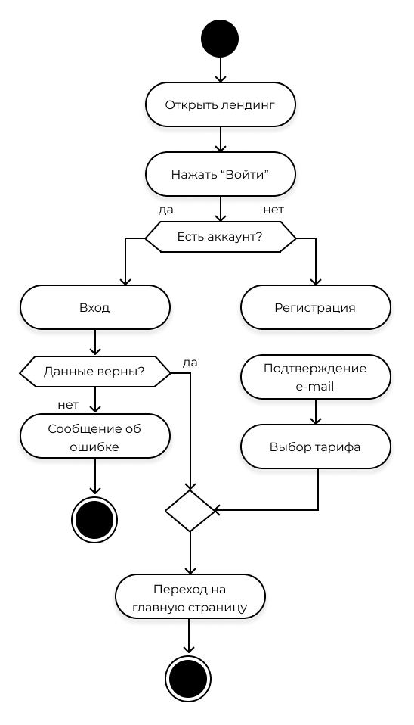
Рисунок А.1 — Бизнес-процесс «Регистрация и онбординг пользователя»
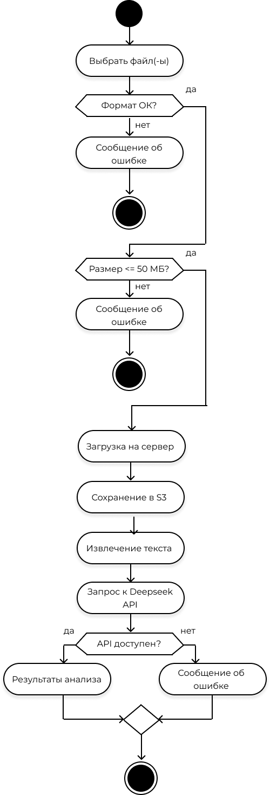
Рисунок А.2 — Бизнес-процесс «Загрузка и анализ документа»
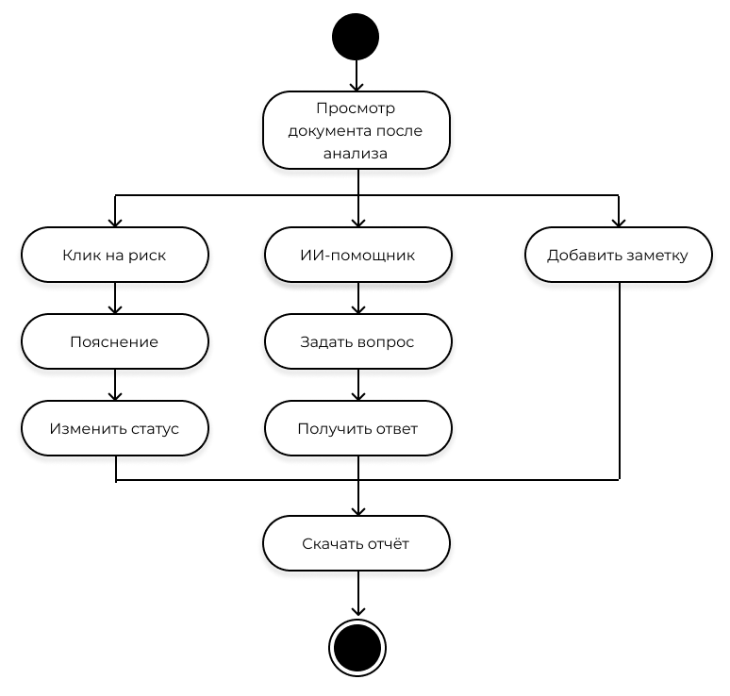
Рисунок А.3 — Бизнес-процесс «Работа с результатами анализа»

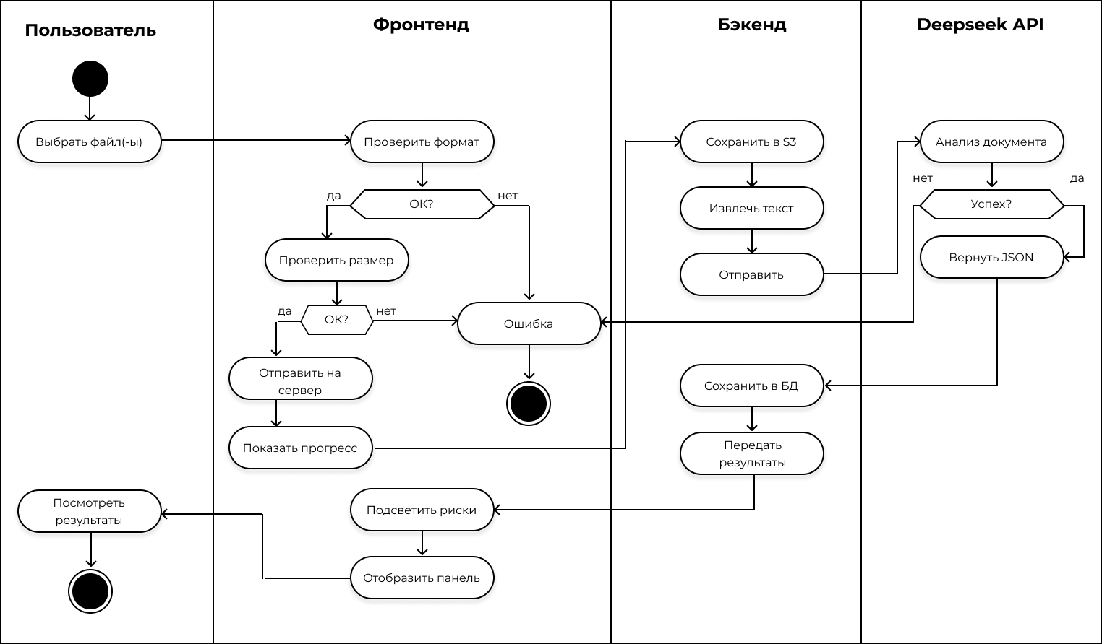
Рисунок А.4 — Диаграмма активности «Загрузка и анализ документа»
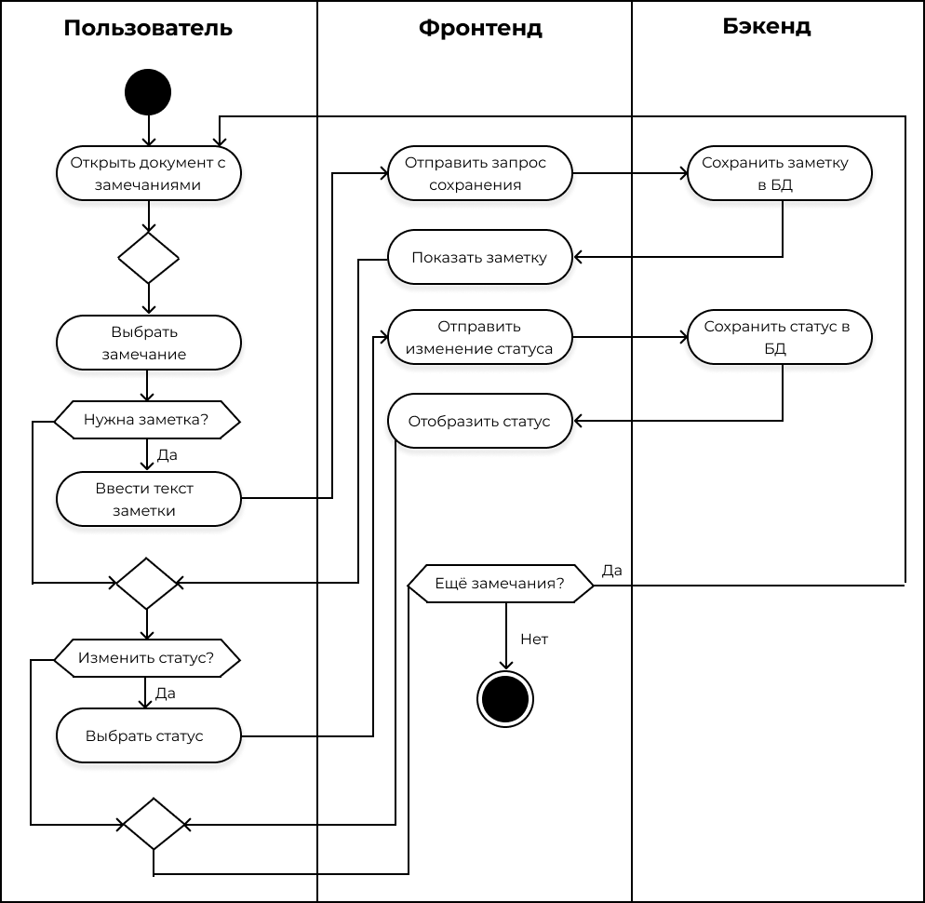
Рисунок А.5 — Диаграмма активности «Работа с заметками и статусами»

Приложение Б
Полный перечень требований к пользовательскому интерфейсу
Таблица Б.1 — Функциональные требования к пользовательскому интерфейсу
ID | Требование | Зачем | Как проверить
ФТ-01 | Загрузка документов PDF, DOCX, TXT через диалог выбора файла | Поддержка основных форматов юридических документов | Загрузить файл каждого формата, убедиться в корректном отображении
ФТ-02 | Загрузка документов через перетаскивание (drag-and-drop) | Ускорение рабочего процесса для опытных пользователей | Перетащить файл в область загрузки, убедиться в успешном приёме
ФТ-03 | Ограничение размера загружаемого файла (50 МБ) | Защита сервера от перегрузки | Попытаться загрузить файл более 50 МБ, убедиться в отклонении с сообщением
ФТ-04 | Отображение загруженного документа во встроенном просмотрщике | Работа с документом без переключения между приложениями | Загрузить PDF и DOCX, убедиться в корректном рендеринге
ФТ-05 | Пролистывание страниц документа | Навигация по многостраничным документам | Загрузить документ на 20+ страниц, пролистать все страницы
ФТ-06 | Изменение масштаба текста документа (zoom) | Адаптация под разные размеры экранов и зрение пользователя | Увеличить и уменьшить масштаб, убедиться в корректном рендеринге
ФТ-07 | Подсветка рисков в тексте документа цветовыми маркерами | Мгновенное визуальное определение проблемных мест | Загрузить документ с известными рисками, проверить наличие подсветки
ФТ-08 | Три уровня цветовой маркировки (критический, сомнительный, информационный) | Приоритизация рисков по степени важности | Проверить, что каждый уровень имеет свой цвет и текстовую метку
ФТ-09 | Пояснение при клике на подсвеченный фрагмент | Объяснение, почему фрагмент помечен как рискованный | Кликнуть на подсвеченный фрагмент, убедиться в появлении пояснения
ФТ-10 | Список рисков в панели инспектора с группировкой по типу и важности | Обзорная картина всех выявленных проблем | Проверить наличие группировки и корректность сортировки
Продолжение таблицы Б.1
ФТ-11 | Переход от элемента списка рисков к фрагменту в документе | Быстрая навигация между списком и текстом | Кликнуть на риск в панели, убедиться в прокрутке документа
ФТ-12 | Переход от подсвеченного фрагмента к элементу в панели рисков | Двунаправленная навигация | Кликнуть на фрагмент в тексте, убедиться в прокрутке панели
ФТ-13 | ИИ-помощник в виде чата (выдвигающаяся панель) | Возможность задавать вопросы по документу | Открыть чат, отправить вопрос, получить ответ
ФТ-14 | Вопрос ИИ по выделенному фрагменту текста | Контекстный анализ конкретного участка документа | Выделить текст, нажать «Спросить ИИ», проверить релевантность ответа
ФТ-15 | Свободный вопрос ИИ без привязки к тексту | Общие вопросы по содержанию документа | Ввести вопрос в чат, убедиться в получении ответа
ФТ-16 | Заметки, привязанные к конкретному риску | Фиксация решений и комментариев к каждому риску | Создать заметку к риску, закрыть документ, открыть повторно, проверить сохранение
ФТ-17 | Общие заметки по документу | Фиксация промежуточных выводов по документу | Создать общую заметку, закрыть, открыть, проверить
ФТ-18 | Изменение статуса риска (принять, отклонить, уточнить) | Отслеживание прогресса обработки рисков | Изменить статус, обновить страницу, убедиться в сохранении
ФТ-19 | Экспорт отчёта в формате PDF | Получение документа для передачи коллегам | Скачать отчёт, открыть в PDF-ридере, проверить содержимое
ФТ-20 | Экспорт отчёта в формате DOCX | Возможность редактирования отчёта в текстовом редакторе | Скачать отчёт, открыть в Word, проверить форматирование
ФТ-21 | Отчёт включает сводку, описания рисков, цитаты, рекомендации, заметки | Полнота информации в отчёте | Проверить наличие всех разделов в скачанном файле
ФТ-22 | Просмотр списка загруженных документов | Управление файлами пользователя | Загрузить несколько файлов, открыть страницу «Документы», проверить список
ФТ-23 | Поиск документов по названию | Быстрый доступ к нужному файлу | Ввести часть названия, убедиться в фильтрации
ФТ-24 | Сортировка документов по дате и имени | Упорядочивание списка файлов | Переключить сортировку
Продолжение таблицы Б.1
ФТ-25 | Создание папок | Организация файлов по категориям | Создать папку, переместить файл, проверить
ФТ-26 | Удаление документов с подтверждением | Предотвращение случайного удаления | Нажать «Удалить», убедиться в появлении диалога подтверждения
ФТ-27 | Переименование документов (inline-редактирование) | Исправление названий файлов | Двойной клик на название, ввести новое, проверить сохранение
ФТ-28 | Отображение использования дискового пространства | Контроль лимита хранилища | Проверить наличие индикатора «X МБ / Y ГБ»
ФТ-29 | Корзина для удалённых документов | Возможность восстановления ошибочно удалённых файлов | Удалить файл, открыть корзину, восстановить
ФТ-30 | Страница аналитики с фильтрами (период, тип, контрагент) | Анализ статистики по проверенным документам | Выбрать фильтры, убедиться в обновлении данных
ФТ-31 | Карточки метрик (документы, качество, контрагенты, риски, отклонения) | Быстрый обзор ключевых показателей | Проверить наличие и корректность значений
ФТ-32 | Экспорт аналитики в Excel | Передача данных для внешнего анализа | Скачать Excel, открыть, проверить данные
ФТ-33 | Личный кабинет (профиль, настройки, подписка, устройства) | Управление аккаунтом пользователя | Пройти по каждой вкладке, проверить функционал
Таблица Б.2 — Соответствие функциональных требований
ID | Требование | Статус | Примечание
ФТ-01 | Загрузка PDF, DOCX, TXT через диалог выбора файла | Выполнено | Диалог выбора файла, проверка формата
ФТ-02 | Загрузка через drag-and-drop | Выполнено | Область перетаскивания, визуальная обратная связь
ФТ-03 | Ограничение размера файла (50 МБ) | Выполнено | Проверка на клиенте, сообщение об ошибке
ФТ-04 | Встроенный просмотрщик документа | Выполнено | vue-pdf для PDF, mammoth.js для DOCX
ФТ-05 | Пролистывание страниц | Выполнено | Навигация по страницам, скролл
ФТ-06 | Изменение масштаба (zoom) | Выполнено | Кнопки увеличения/уменьшения
ФТ-07 | Подсветка рисков цветом | Выполнено | Красный/жёлтый/зелёный фон для фрагментов
ФТ-08 | Три уровня критичности | Выполнено | Критический, сомнительный, информационный
Продолжение таблицы Б.2
ФТ-09 | Пояснение при клике на фрагмент | Выполнено | Всплывающая карточка или скролл к панели
ФТ-10 | Панель инспектора с группировкой | Выполнено | Сортировка по критичности, группировка по типу
ФТ-11 | Переход от риска к фрагменту | Выполнено | scrollIntoView()
ФТ-12 | Переход от фрагмента к риску | Выполнено | Обратная связь через Pinia store
ФТ-13 | ИИ-помощник (чат-панель) | Выполнено | Выдвижная панель, интеграция с DeepSeek API
ФТ-14 | Вопрос по выделенному фрагменту | Выполнено | Кнопка «Спросить ИИ» при выделении
ФТ-15 | Свободный вопрос | Выполнено | Поле ввода в чате, контекст документа
ФТ-16 | Заметки к риску | Выполнено | Хранение в Pinia, сохранение между сессиями
ФТ-17 | Общие заметки по документу | Выполнено | Текстовое поле в панели документа
ФТ-18 | Изменение статуса риска | Выполнено | Выпадающий список (принять/отклонить/уточнить)
ФТ-19 | Экспорт отчёта в PDF | Выполнено | Генерация через PDF-lib
ФТ-20 | Экспорт отчёта в DOCX | Выполнено | Формирование через docx-шаблон
ФТ-21 | Отчёт включает все разделы | Выполнено | Проверка содержимого экспортированного файла
ФТ-22 | Просмотр списка документов | Выполнено | Страница «Документы», таблица/карточки
ФТ-23 | Поиск по названию | Выполнено | Фильтрация в реальном времени
ФТ-24 | Сортировка по дате и имени | Выполнено | Переключение порядка сортировки
ФТ-25 | Создание папок | Выполнено | Организация файлов по папкам
ФТ-26 | Удаление с подтверждением | Выполнено | Модальное окно подтверждения
ФТ-27 | Переименование (inline) | Выполнено | Двойной клик по названию
ФТ-28 | Индикатор использования места | Выполнено | Прогресс-бар «X МБ / Y ГБ»
ФТ-29 | Корзина для удалённых | Выполнено | Отдельный раздел, восстановление
ФТ-30 | Аналитика с фильтрами | Выполнено | Фильтры по периоду, типу, контрагенту
ФТ-31 | Карточки метрик | Выполнено | Отображение ключевых показателей
ФТ-32 | Экспорт аналитики в Excel | Выполнено | Использование ExcelJS
ФТ-33 | Личный кабинет | Выполнено | Вкладки: профиль, настройки, подписка, устройства

Таблица Б.3 — Нефункциональные требования
ID | Требование | Значение | Метод проверки
НФТ-01 | Время отклика интерфейса на действие пользователя | Менее 200 мс | Измерение через DevTools Performance
НФТ-02 | Время от загрузки до отображения результатов анализа | Менее 30 секунд | Таймер от нажатия «Анализировать» до появления результатов
НФТ-03 | Адаптивная вёрстка (минимальная ширина) | 320 пикселей | Проверка в DevTools при ширине 320px
НФТ-04 | Адаптивная вёрстка (максимальная ширина) | 2560 пикселей | Проверка на мониторе 2560px
НФТ-05 | Поддержка браузеров | Chrome 90+, Firefox 90+, Safari 14+, Edge 90+ | Запуск на каждом браузере, визуальная проверка
НФТ-06 | Протокол передачи данных | HTTPS | Проверка через DevTools Network
НФТ-07 | Хранение сессионных данных | HttpOnly + Secure cookies | Проверка через DevTools Application
НФТ-08 | Экранирование пользовательского ввода | Все выводимые данные экранируются | Попытка ввести HTML-тег в поле, проверить отсутствие рендеринга
НФТ-09 | Обновление сторонних библиотек | Мониторинг уязвимостей через npm audit | Запуск npm audit, проверка отсутствия critical
НФТ-10 | Доступность интерфейса (Uptime) | 99.5% | Мониторинг через внешний сервис
НФТ-11 | Поведение при потере соединения | Сообщение + кнопка повтора | Отключить сеть, проверить появление баннера
НФТ-12 | Доступность с клавиатуры (Tab, Enter, Пробел) | Все интерактивные элементы | Пройти весь интерфейс без мыши
НФТ-13 | Контрастность текста | Минимум 4.5:1 (WCAG AA) | Проверка через Lighthouse Accessibility
НФТ-14 | LCP (Largest Contentful Paint) | Менее 2.5 секунд | Lighthouse Performance
НФТ-15 | FID (First Input Delay) | Менее 100 мс | Lighthouse Performance
НФТ-16 | CLS (Cumulative Layout Shift) | Менее 0.1 | Lighthouse Performance
НФТ-17 | Размер JavaScript-бандла (gzip) | Менее 300 КБ (начальная загрузка) | Проверка через DevTools Network
НФТ-18 | Кэширование статических ресурсов | Cache-Control: max-age=31536000 | Проверка заголовков через DevTools

Таблица Б.4 — Соответствие нефункциональным требованиям
ID | Требование | Значение | Метод проверки
НФТ-01 | Скорость | Время отклика интерфейса на действие пользователя | 8,73-15,6 мс (сред. 11,96 мс)
НФТ-02 | Скорость | Время от загрузки до отображения результатов анализа | 8-22 с
НФТ-03 | Совместимость | Адаптивная вёрстка (минимальная ширина 320 px) | выполнено
НФТ-04 | Совместимость | Адаптивная вёрстка (максимальная ширина 2560 px) | выполнено
НФТ-05 | Совместимость | Поддержка браузеров (Chrome, Firefox, Edge, Safari) | выполнено
НФТ-06 | Безопасность | Протокол передачи данных (HTTPS, TLS 1.3) | обеспечено в production-окружении
НФТ-07 | Безопасность | Хранение JWT-токенов (HttpOnly, Secure, SameSite) | выполнено
НФТ-08 | Безопасность | Экранирование пользовательского ввода (XSS) | выполнено (функция escapeHtml, запрет v-html)
НФТ-09 | Безопасность | Обновление сторонних библиотек (отсутствие critical уязвимостей) | после npm audit fix осталось 2 critical (jspdf, html2pdf.js); планируется замена
НФТ-10 | Надёжность | Доступность интерфейса (Uptime) 99.5% | будет обеспечено после деплоя (мониторинг UptimeRobot)
НФТ-11 | Надёжность | Поведение при потере соединения | сообщение об ошибке + кнопка повтора
НФТ-12 | Доступность | Навигация с клавиатуры (Tab, Enter, Space) | все интерактивные элементы доступны
НФТ-13 | Доступность | Контрастность текста (WCAG AA ≥ 4.5:1) | основной контент — да, второстепенные элементы требуют доработки
НФТ-14 | Core Web Vitals | LCP (Largest Contentful Paint) | 2,2 с
НФТ-15 | Core Web Vitals | FID / INP (First Input Delay) | 11,96 мс (измерено вручную)
НФТ-16 | Core Web Vitals | CLS (Cumulative Layout Shift) | 0
НФТ-17 | Скорость | Размер JavaScript-бандла (gzip, начальная загрузка) | 289.9 КБ
НФТ-18 | Производительность | Кэширование статических ресурсов | Cache-Control: max-age=31536000, хэш в именах файлов
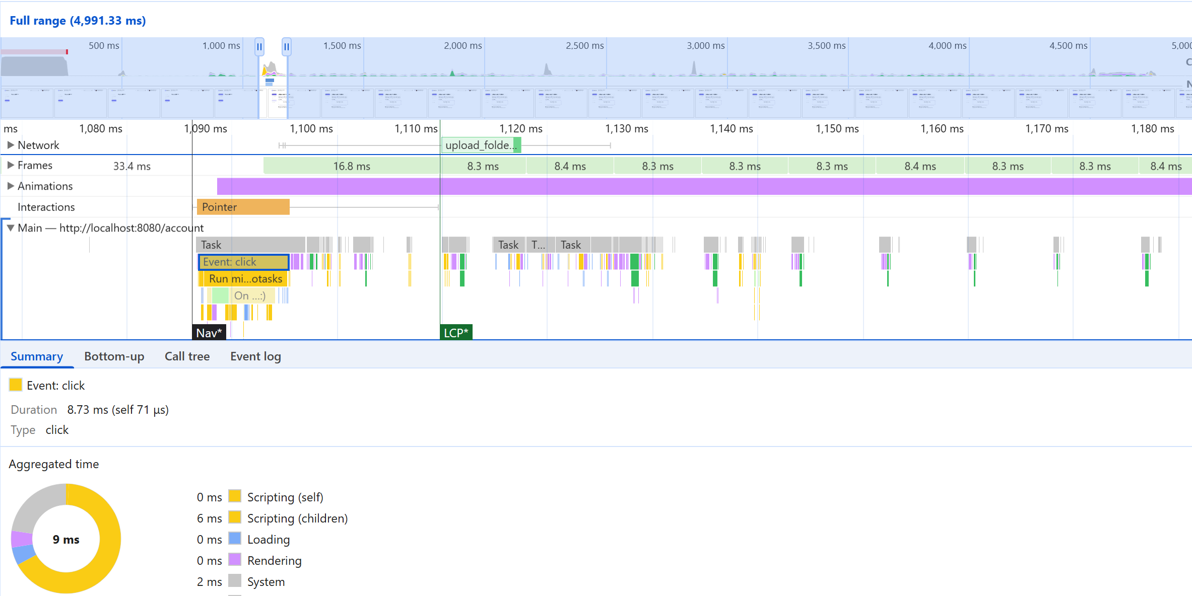
Рисунок Б.1 — Google Performance, время отклика на клик пользователя

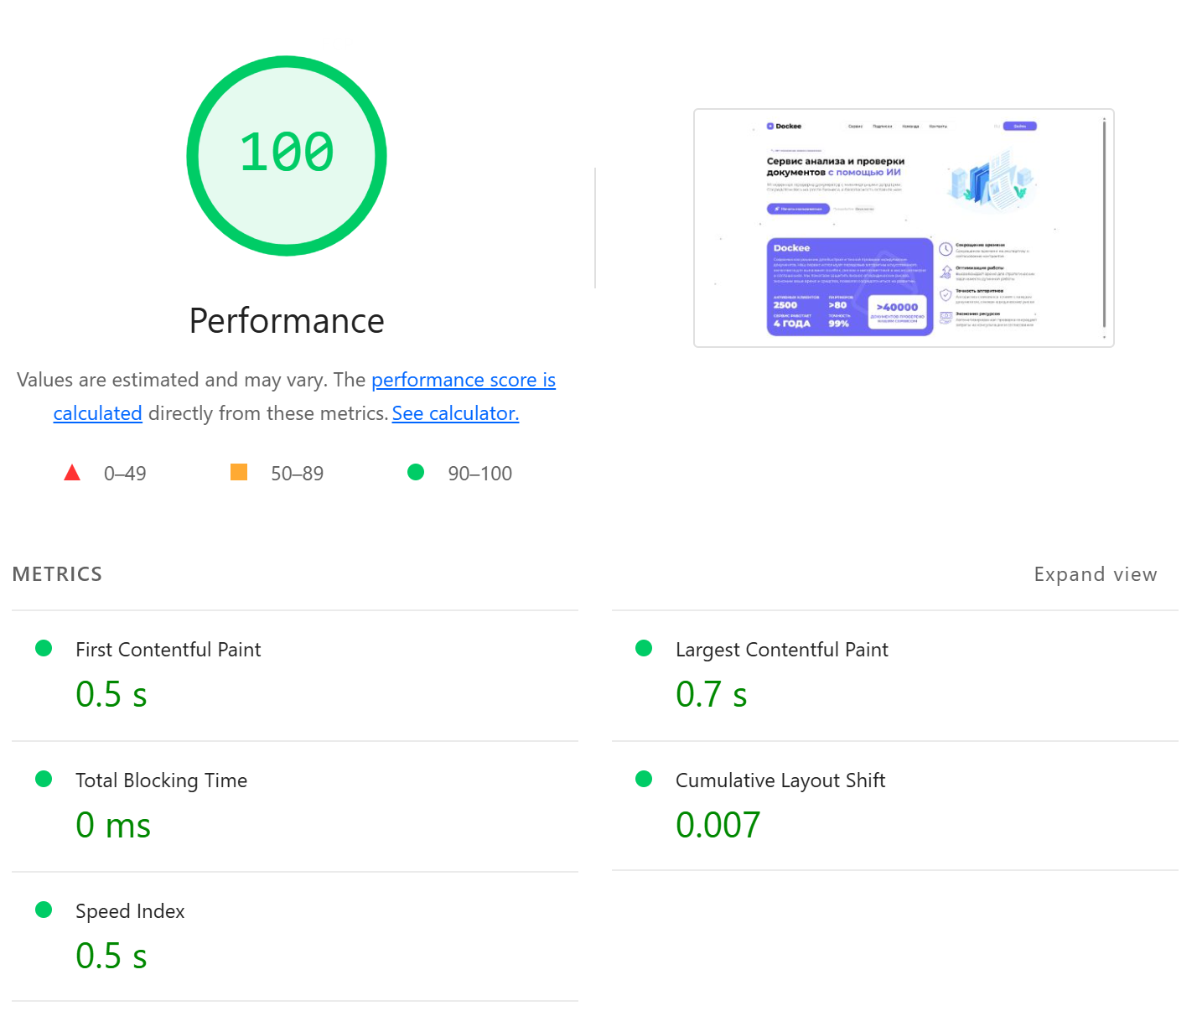
Рисунок Б.2 — Core Web Vitals метрики

Таблица Б.5 — UX-требования
ID | Требование | Значение | Метод проверки
UX-01 | Время выполнения основных сценариев пользователем | Менее 3 минут | Юзабилити-тестирование
UX-02 | Время проверки типового договора опытным пользователем | Менее 5 минут | Замер времени при повторном использовании
UX-03 | Текстовые подписи на всех кнопках | 100% кнопок с текстом или подсказкой | Визуальная проверка каждого экрана
UX-04 | Всплывающие подсказки для иконок | Все иконки без текста имеют tooltip | Навести курсор на каждую иконку
UX-05 | Подтверждение необратимых действий (удаление) | Диалог подтверждения | Попытаться удалить файл, проверить диалог
UX-06 | Понятные сообщения об ошибках | Указание причины + предложение действия | Загрузить файл неподдерживаемого формата
UX-07 | Встроенная справка или руководство | Иконка «?» с доступом к справке | Нажать на иконку, убедиться в открытии справки
UX-08 | Отсутствие обучения при первом использовании | Интерфейс понятен без инструкций | Наблюдение за новым пользователем

Приложение В
Листинги кода
Листинг В.1 — Полный код первого экрана лендинга
<<template>
<section
id="service"
class="service"
:class="{ animate: isAnimated }"
>
<div class="service__description">
<div class="service__badge">
<img
src="@/assets/icons/service_stars.png"
class="icon__stars"
alt="Звёзды"
/>
ИИ-технологии нового поколения
</div>
<h1 class="service__title">
Сервис анализа и проверки документов
<span class="color-blue">с помощью ИИ</span>
</h1>
<h2 class="service__subtitle">
Мгновенная проверка документов с минимальными затратами. Сосредоточьтесь
на росте бизнеса, а безопасность оставьте нам
</h2>
<div class="service__bottom">
<button class="service__button">
<img
src="@/assets/icons/service_button.png"
class="icon"
alt="Начать"
/>
Начать пользоваться
</button>
<p class="service__hint">
Попробуйте <strong class="free">бесплатно</strong>
</p>
</div>
</div>
<img
src="@/assets/service_photo.svg"
class="service__photo"
alt="Документы"
/>
</section>
</template>
<script>
export default {
name: "MainSection",
data() {
return {
isAnimated: false, };},
mounted() {
setTimeout(() => {
this.isAnimated = true;
}, 50); },};
</script>

Листинг В.2 — Компонент карточки риска
<template>
<article :class="['risk-card', `risk-card--${risk.severity}`,
{ 'risk-card--active': isActive }]"
:aria-labelledby="`risk-${risk.id}-title`">
<header class="risk-card__head">
<Icon :name="icon" class="risk-card__icon" />
<span class="risk-card__badge">{{ severityLabel }}</span>
<button class="risk-card__link-btn"
@click="$emit('scroll-to', risk.anchor)"
aria-label=»Перейти к фрагменту в документе»>
К фрагменту
</button>
</header>
<h3 :id="`risk-${risk.id}-title`" class="risk-card__title">
{{ risk.title }}
</h3>
<blockquote class="risk-card__quote">{{ risk.quote }}</blockquote>
<p class="risk-card__explanation">{{ risk.explanation }}</p>
<footer class="risk-card__footer">
<StatusPicker :value="risk.status" @update="handleStatusChange" />
<button @click="isNoteOpen = !isNoteOpen">
{{ risk.note ? 'Изменить заметку' : 'Добавить заметку' }}
</button>
</footer>
<NoteEditor v-if="isNoteOpen" :value="risk.note"
@save="(n) => emit('save-note', risk.id, n)" />
</article>
</template>
<script setup>
import { computed, ref } from 'vue'
import StatusPicker from './StatusPicker.vue'
import NoteEditor from './NoteEditor.vue'
const props = defineProps({
risk: { type: Object, required: true },
isActive: { type: Boolean, default: false },
})
const emit = defineEmits([
'change-status', 'scroll-to', 'save-note',
])
const isNoteOpen = ref(false)
const SEVERITY_LABEL = {
critical: 'Критический',
suspicious: 'Сомнительный',
info: 'Информация',
}
const SEVERITY_ICON = {
critical: 'alert-triangle',
suspicious: 'help-circle',
info: 'info',
}
const severityLabel = computed(() => SEVERITY_LABEL[props.risk.severity])
const icon = computed(() => SEVERITY_ICON[props.risk.severity])
function handleStatusChange(status) {
emit('change-status', props.risk.id, status)
}
</script>

Листинг В.3 — Pinia-store для работы с документами и анализом (полная версия)
import { defineStore } from 'pinia'
import { computed, ref } from 'vue'
import { api } from '@/api/client'
import { useToastStore } from './toast'
export const useDocumentsStore = defineStore('documents', () => {
const list = ref([])
const current = ref(null)
const isLoading = ref(false)
const analysisStatus = ref('idle')
const toast = useToastStore()
const criticalRisksCount = computed(() => {
if (!current.value) return 0
return current.value.risks.filter((r) => r.severity === 'critical').length
})
async function fetchList() {
const { data } = await api.get('/api/documents')
list.value = data.documents
}
async function upload(file) {
if (file.size > 10 * 1024 * 1024) {
toast.error('Файл больше 10 МБ')
return null
}
isLoading.value = true
try {
const form = new FormData()
form.append('file', file)
const { data } = await api.post('/api/documents', form)
list.value.unshift(data)
return data
} catch (err) {
toast.error('Не удалось загрузить файл')
return null
} finally {
isLoading.value = false
}}
async function pollResult(id, intervalMs = 2000) {
analysisStatus.value = 'running'
while (true) {
const { status, data } = await api.get(`/api/documents/${id}/result`)
if (status === 200) {
if (current.value?.id === id) {
current.value.risks = data.result_json.risks
}
analysisStatus.value = 'done'
return date }
if (data.status === 'failed') {
analysisStatus.value = 'error'
toast.error('Анализ завершился ошибкой')
return null
}
await new Promise((r) => setTimeout(r, intervalMs)) }}
function changeRiskStatus(riskId, status) {
if (!current.value) return
const risk = current.value.risks.find((r) => r.id === riskId)
if (risk) risk.status = status
}
return {
list, current, isLoading, analysisStatus, criticalRisksCount,
fetchList, upload, pollResult, changeRiskStatus,
}})

Листинг В.4 — Настройка CSP, санитизация и защита от XSS
server {
listen 443 ssl http2;
server_name dokkee.ru www.dokkee.ru;

ssl_certificate /etc/letsencrypt/live/dokkee.ru/fullchain.pem;
ssl_certificate_key /etc/letsencrypt/live/dokkee.ru/privkey.pem;
ssl_protocols TLSv1.2 TLSv1.3;

add_header Strict-Transport-Security "max-age=31536000; includeSubDomains; preload" always;
add_header Content-Security-Policy "
default-src 'self';
script-src 'self' 'nonce-$request_id';
style-src 'self' 'unsafe-inline';
img-src 'self' data: https://cdn.dokkee.ru;
connect-src 'self' https://api.dokkee.ru;
font-src 'self' data:;
frame-ancestors 'none';
base-uri 'self';
" always;
add_header X-Content-Type-Options nosniff always;
add_header X-Frame-Options DENY always;
add_header Referrer-Policy strict-origin-when-cross-origin always;
add_header Permissions-Policy "geolocation=(), camera=(), microphone=()" always;

location / {
root /var/www/dokkee-frontend;
try_files $uri $uri/ /index.html;
expires 1y;
add_header Cache-Control "public, immutable";
}
location /index.html { add_header Cache-Control "no-store"; }

location /api/ {
proxy_pass http://dokkee-backend:8000;
proxy_set_header Host $host;
proxy_set_header X-Real-IP $remote_addr;
client_max_body_size 12M;
}
location /auth/ {
proxy_pass http://dokkee-backend:8000;
proxy_set_header Host $host;
proxy_set_header X-Real-IP $remote_addr;
}
}

Листинг В.5 — Функция экранирования HTML
// Экранирование HTML для безопасного вывода пользовательского ввода

const ESCAPE_MAP = {
'&': '&amp;',
'<': '&lt;',
'>': '&gt;',
'"': '&quot;',
"'": '&#39;',
}

export function escapeHtml(str) {
if (typeof str !== 'string') return ''
return str.replace(/[&<>"']/g, (ch) => ESCAPE_MAP[ch] || ch)
}

export function stripTags(html) {
if (typeof html !== 'string') return ''
return html.replace(/<[^>]*>/g, '')
}

Листинг В.6 — Типизированная обёртка над localStorage
// Обёртка над localStorage с обработкой JSON и ошибок (приватный режим, квота)
const PREFIX = 'dokkee:'

export const storage = {
get(key, defaultValue) {
try {
const raw = localStorage.getItem(PREFIX + key)
return raw === null ? defaultValue : JSON.parse(raw)
} catch (err) {
return defaultValue
}
},
set(key, value) {
try {
localStorage.setItem(PREFIX + key, JSON.stringify(value))
} catch (err) {
console.warn('storage.set failed', err)
}
},
remove(key) {
localStorage.removeItem(PREFIX + key)
},
clear() {
Object.keys(localStorage)
.filter((k) => k.startsWith(PREFIX))
.forEach((k) => localStorage.removeItem(k))
},
}

Листинг В.7 — Ленивая загрузка маршрутов Vue Router
import { createRouter, createWebHistory } from 'vue-router'
import { useAuthStore } from '@/stores/auth'
const routes = [
{ path: '/landing', name: 'Landing',
component: () => import('@/components/landing/LandingPage.vue') },
{ path: '/login', name: 'Login',
component: () => import('@/views/LoginPage.vue') },
{ path: '/signup', name: 'Signup',
component: () => import('@/views/SignupPage.vue') },{
path: '/', name: 'MainPage',
component: () => import('@/views/MainPage.vue'),
meta: { requiresAuth: true },
},{
path: '/documents', name: 'DocumentPage',
component: () => import('@/views/DocumentPage.vue'),
meta: { requiresAuth: true },
},{
path: '/analysis', name: 'AnalysisPage',
component: () => import('@/views/AnalysisPage.vue'),
meta: { requiresAuth: true },
},{
path: '/account', name: 'AccountPage',
component: () => import('@/views/AccountPage.vue'),
meta: { requiresAuth: true },
}, ]
const router = createRouter({
history: createWebHistory(),
routes,
scrollBehavior: () => ({ top: 0 }), })
router.beforeEach((to) => {
const auth = useAuthStore()
if (to.meta.requiresAuth && !auth.isAuthenticated) {
return { path: '/login', query: { redirect: to.fullPath }}}})
export default router

Листинг В.8 — Конфигурация Vite для production-сборки
import { defineConfig } from 'vite'
import vue from '@vitejs/plugin-vue'
import path from 'path'
export default defineConfig(({ mode }) => ({
plugins: [vue()],
resolve: {
alias: { '@': path.resolve(__dirname, './src') },},
build: {
target: 'es2020',
sourcemap: mode === 'production' ? 'hidden' : true,
rollupOptions: {
output: {
manualChunks: {
'vendor-vue': ['vue', 'vue-router', 'pinia'],
'vendor-pdf': ['pdfjs-dist', 'docx-preview'], },
chunkFileNames: 'assets/[name]-[hash].js',
assetFileNames: 'assets/[name]-[hash][extname]',
},},
chunkSizeWarningLimit: 600,
},
server: {
proxy: {
'/api': { target: 'http://localhost:8000', changeOrigin: true },
'/auth': { target: 'http://localhost:8000', changeOrigin: true }, },}, }))

Приложение Г
Разработанные вайрфреймы экранов сервиса

Рисунок Г.1 — Вайрфрейм основного экрана сервиса


Рисунок Г.2 — Вайрфрейм страницы «Документы»
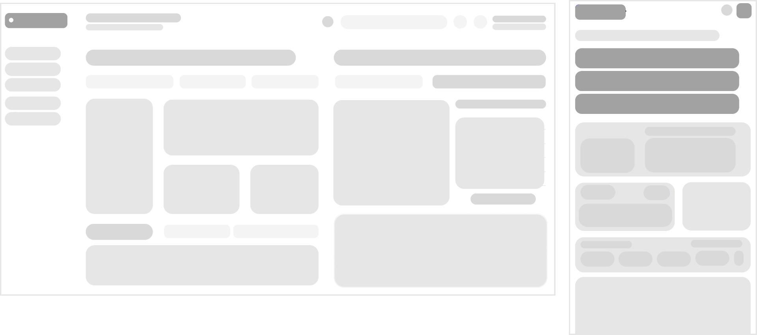
Рисунок Г.3 — Вайрфрейм страницы «Статистика и аналитика»

Рисунок Г.4 — Вайрфрейм лендинга

Приложение Д
Разработанные экраны сервиса
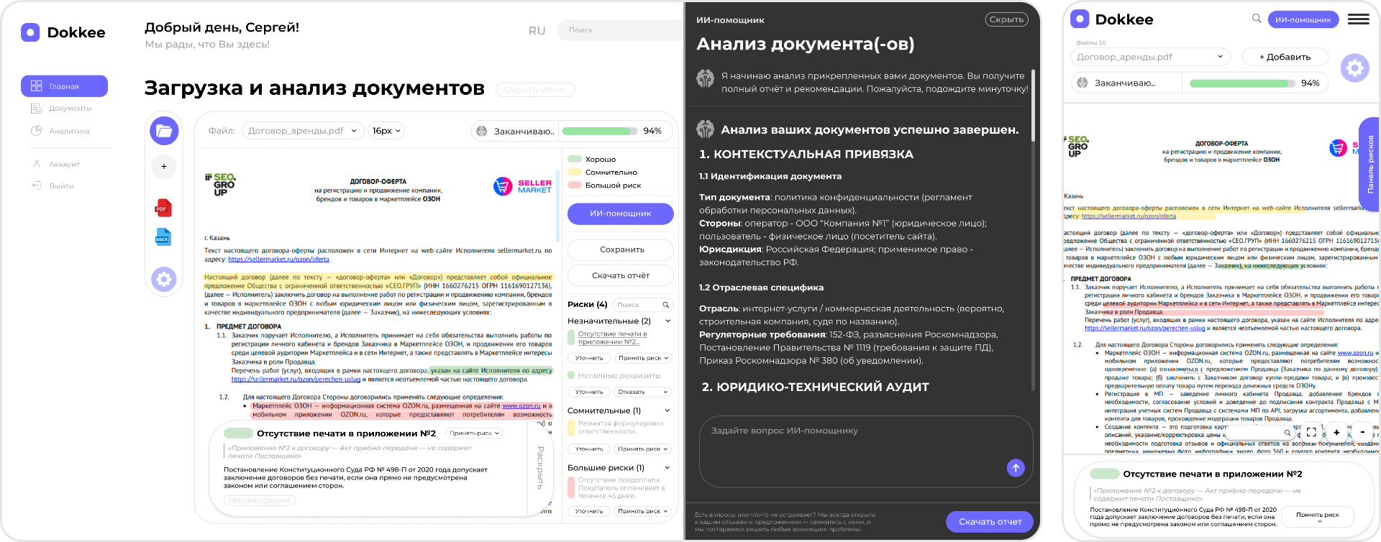
Рисунок Д.1 — Экран основного сервиса
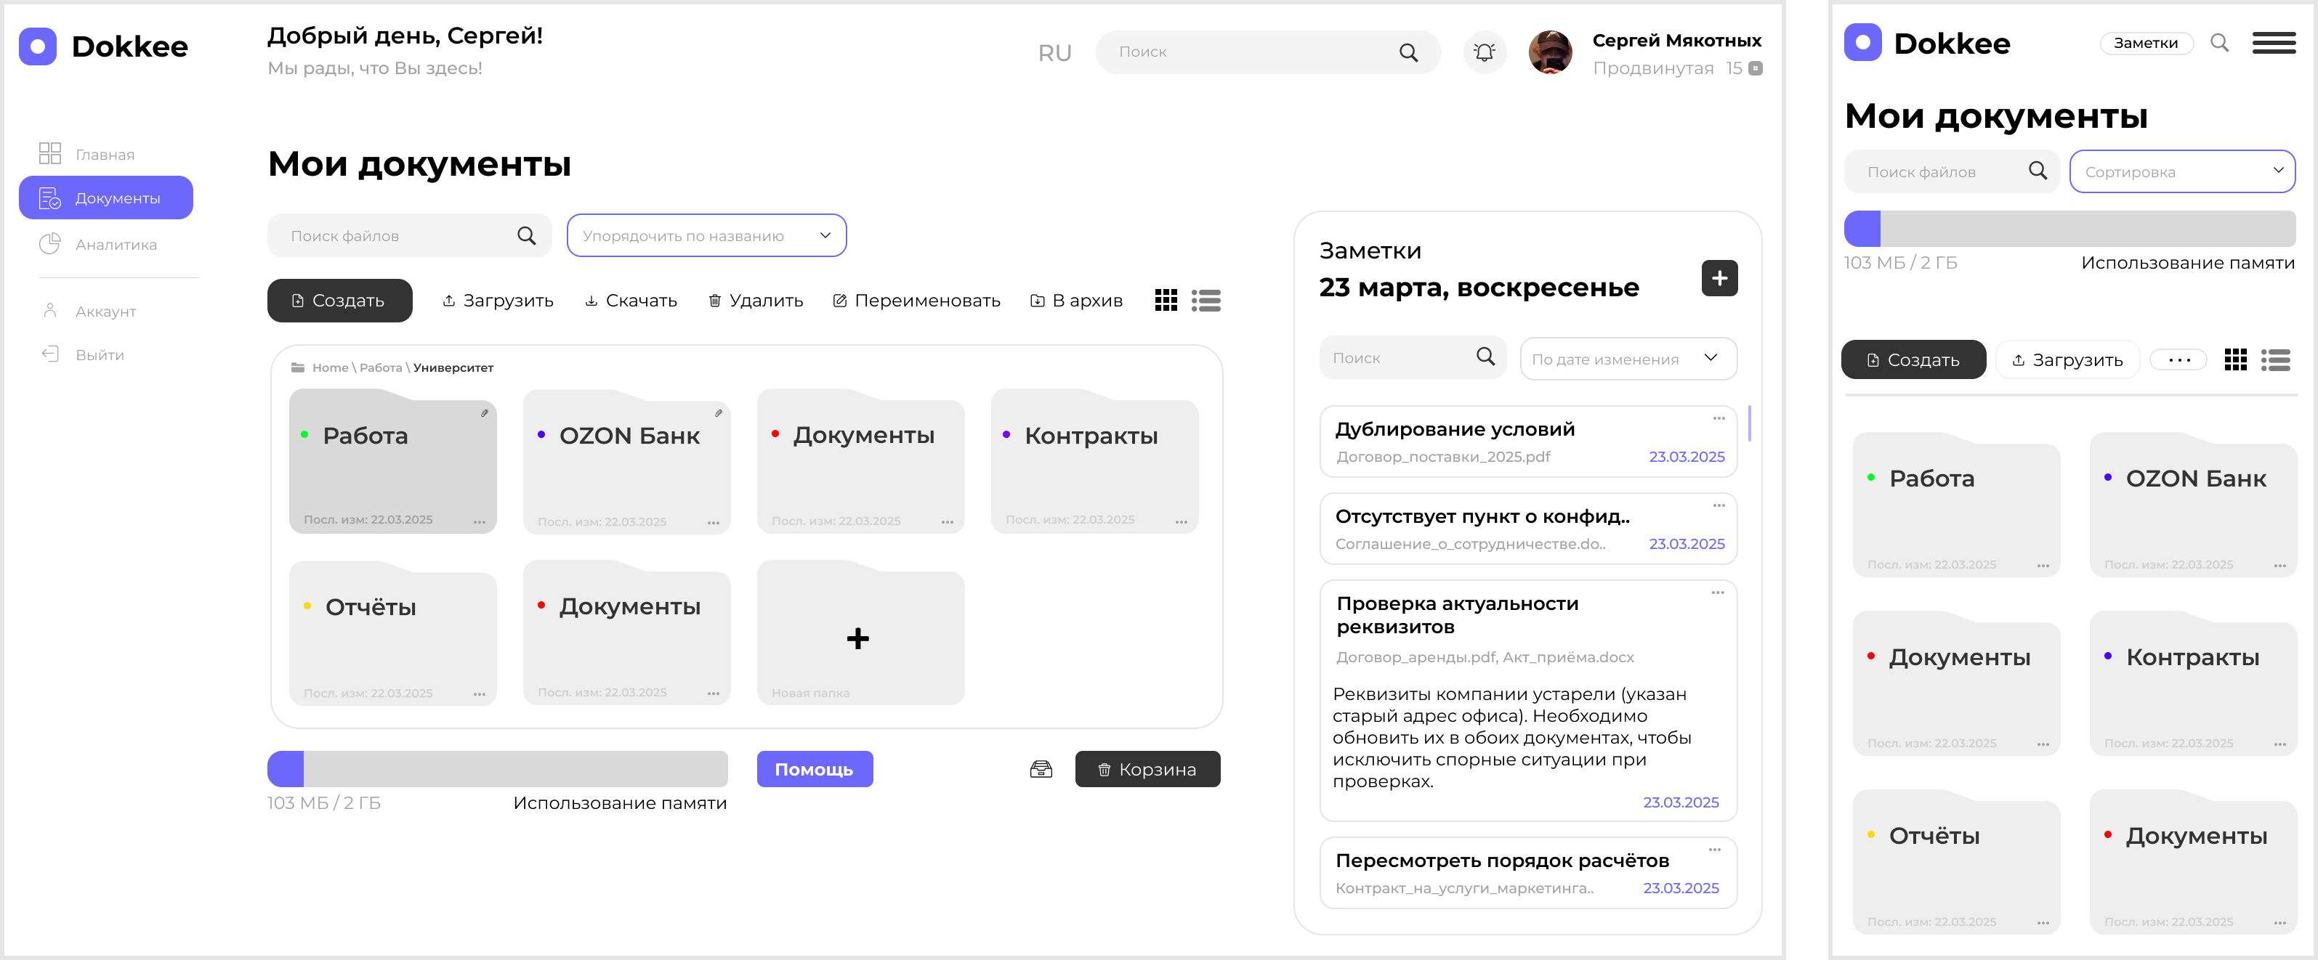
Рисунок Д.2 — Страница «Документы»
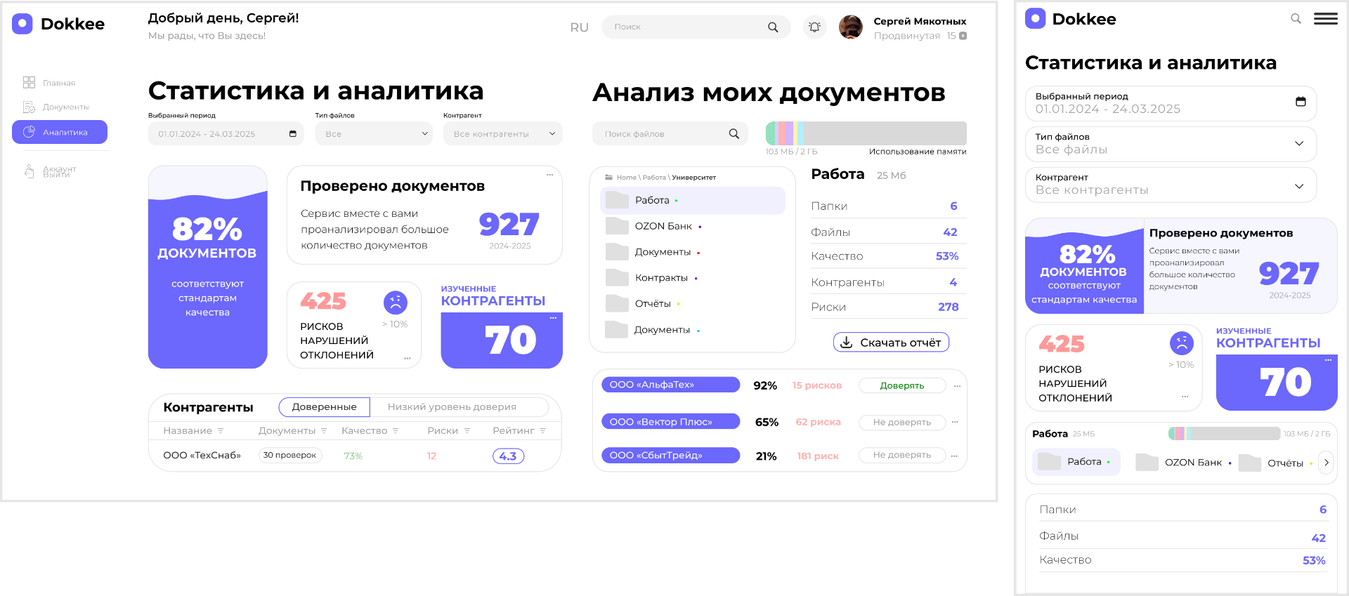
Рисунок Д.3 — Страница «Статистика и аналитика»
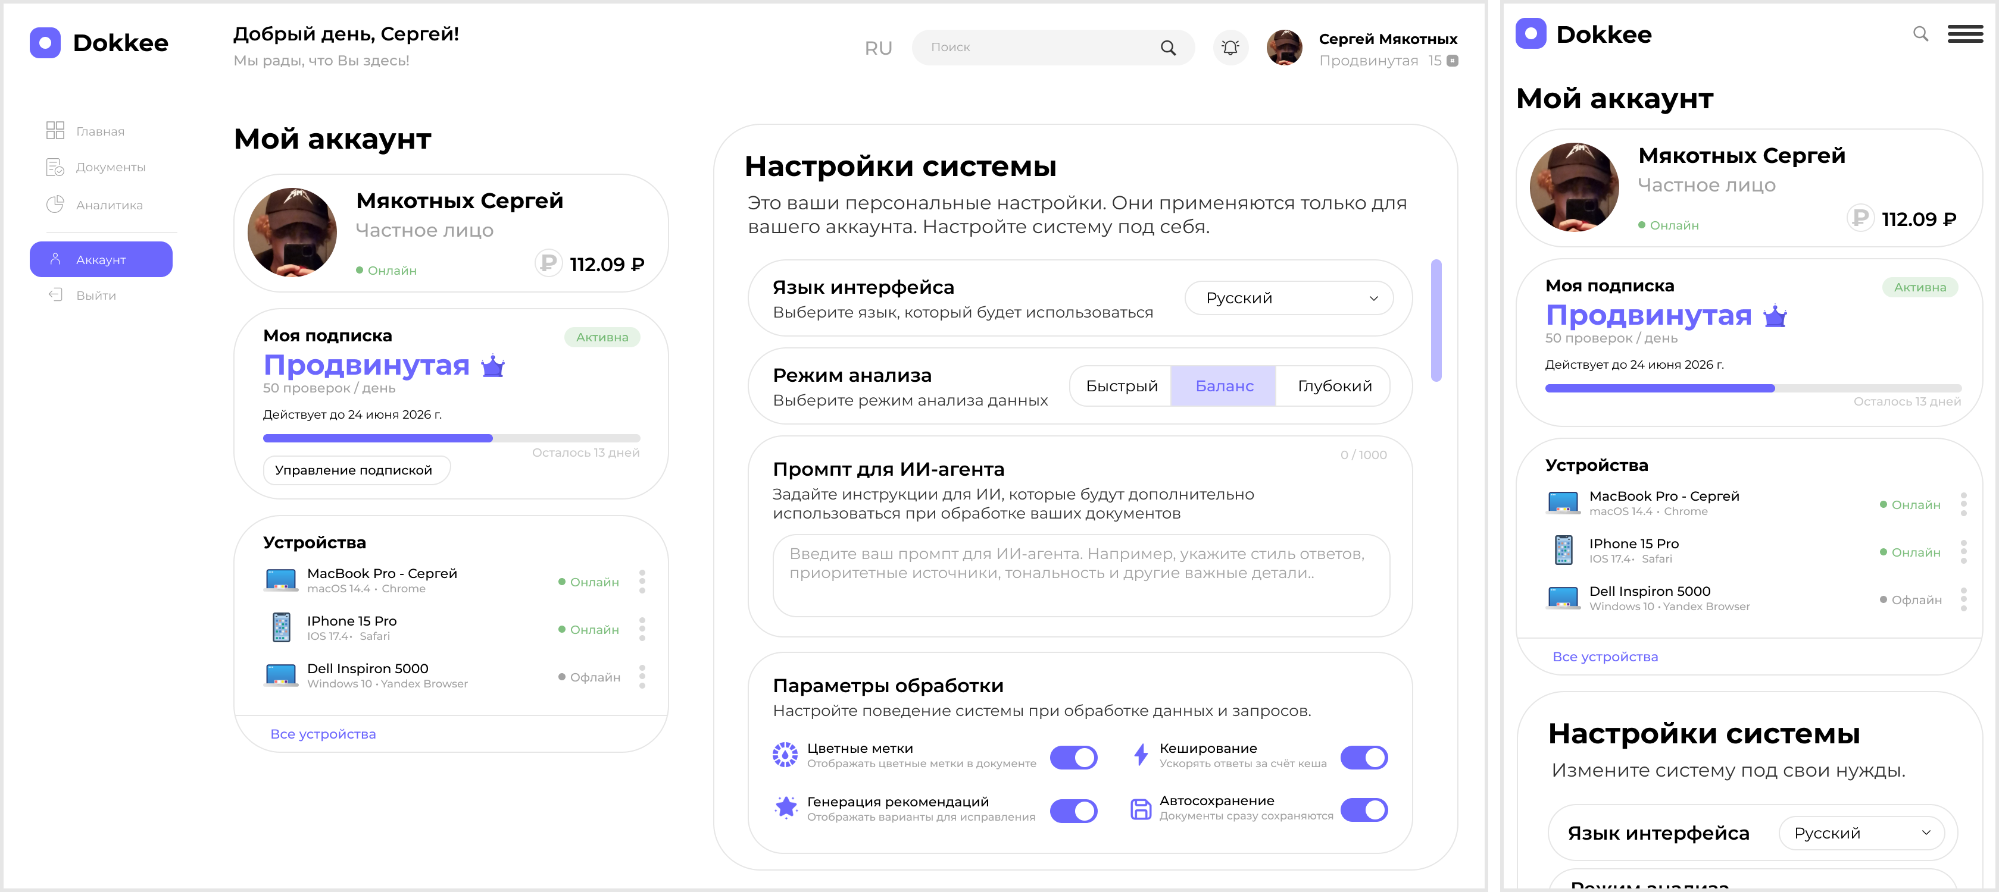
Рисунок Д.4 — Страница «Аккаунт»
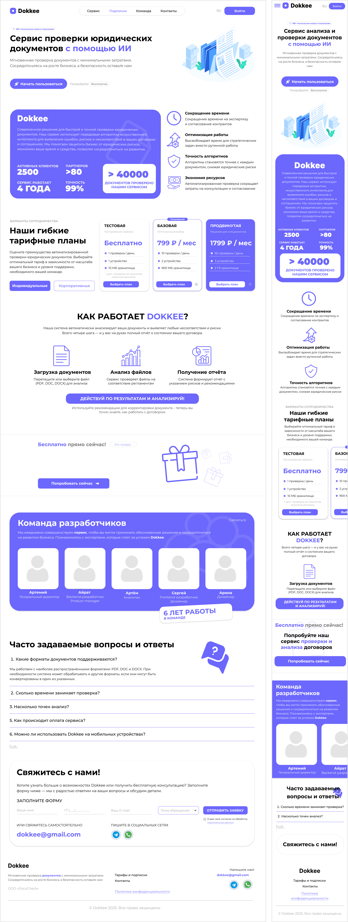
Рисунок Д.5 — Лендинг

Приложение Е
Разработанная документация для сервиса
Рисунок Е.1 — Руководство пользователя

Рисунок Е.2 — Руководство администратора
Рисунок Е.3 — Инструкция по развертыванию
Рисунок Е.4 — Инструкция по сопровождению

